Оптимальная маршрутизация инструмента машин фигурной  
листовой резки с числовым программным управлением.  
Математические модели и алгоритмы.

А.А. Петунии, А.Г. Ченцов, П.А. Ченцов

г.Екатеринбург -2019ВВЕДЕНИЕ

В различных технических приложениях возникают задачи моделирования маршрута и маршрутной оптимизации. Большая часть таких задач обычно рассматривается совре­менными исследователями через призму различных комбинаторных моделей дискретной оптимизации. Вместе с тем, при моделировании маршрута в реальных технических задачах числовые значения некоторых параметров маршрута могут выбираться из множества допустимых величин, имеющего континуальную мощность, что усложняет математические модели оптимальной маршрутизации в сравнении с классическими маршрутными постановками типа задачи коммивояжера (ЗК). Кроме того, на множество допустимых решений могут накладываться дополнительные ограничения, вызванные техническими особенностями задачи, например, технологическими требованиями к маршруту, порождаемыми спецификой конкретной предметной области. В результате возникают новые математические постановки, не охватываемые существующими методами решения. К числу такого рода сложных задач относится проблема оптимальной маршрутизации инструмента машин фигурной листовой резки с числовым программным управлением (ЧПУ). Эта проблема возникает на этапе разработки управляющих программ для машины с ЧПУ, которые задают траекторию перемещения инструмента и ряд технологических команд, определяющих параметры резки листового материала для получения из него заготовок известных форм и размеров. Необходимые данные для моделирования маршрута инструмента машины с ЧПУ определяет информация о раскройных картах, которые разрабатываются на этапе проектирования раскроя и порождают известные задачи оптимизации раскроя листового материала. С точки зрения геометрической оптимизации задачи раскроя относятся к классу задач раскроя-упаковки (Gutting & Packing), для которых, также как и для маршрутных оптимизационных проблем, не известны алгоритмы решения полиномиальной сложности. В данной работе задачи раскроя не рассматриваются. Основное направление исследования в настоящей монографии связано с моделированием маршрута инструмента машин фигурной листовой резки с ЧПУ и проблемой его оптимизации по временным и стоимостным параметрам.

В исходной задаче требуется осуществить последовательное посещение всех контуров с целью осуществления резки по эквидистантам, представляющим из себя замкнутые кривые (обсуждаются также и более сложные типы резки); точки, определяющие начало и окончание реза, могут при этом назначаться произвольно. В интересах построения конкретных решений приходится, однако, использовать дискретизацию эквидистант и некоторые дополнительные преобразования последних в непустые конечные множества — мегаполисы, что и делается в настоящей монографии (см. в этой связи [1,2]).

Если рассматривать сформулированное научное направление в его полной общности, то приходится признать, что адекватной математической теории здесь не разработано. Имеются отдельные направления, среди которых особо отметим проблему полиномиальной разрешимости для отдельных классов оптимизационных задач, которые могут использоваться в качестве подзадач рассматриваемой проблемы. Известные результаты, которые получены в последние годы в предметных областях, связанных с разработкой алгоритмов дискретной оптимизации и исследованием проблемы полиномиальной разрешимости, при всей своей значимости не охватывает проблемы “диапазонных” (в смысле размерности) задач и особенно задач, осложнённых ограничениями. В монографии авторы исследуют вопросы разработки теоретических и методологических основ решения проблемы оптимальной маршрутизации инструмента для машин фигурной листовой резки с ЧПУ, включая разработку адекватных математических моделей и алгоритмов решения для исследуемой прикладной задачи. Результаты работы могут быть использованы и для решения других прикладных задач, описываемых предложенными в монографии математическими моделями.

Монография структурно состоит из двух частей и пяти глав. В первой главе рас­смотрены основные понятия фигурной листовой резки на машинах с ЧПУ, формулируется содержательная постановка исследуемой проблемы, приводятся общие постановки и классификация возникающих оптимизационных маршрутных задач. Здесь же приведена “первичная” математическая формализация рассматриваемой проблемы и описана дискретная модель некоторых сформулированных ранее оптимизационных задач, основанная на использовании модели мегаполисов.

Во второй главе рассматриваются некоторые практические аспекты оптимизации траектории инструмента для машин листовой резки с ЧПУ: описываются способы уменьшения термических деформаций материала при оптимальной маршрутизации инструмента, исследуется проблема точного вычисления целевых функций на примере машины лазерной резки ByStar3015 и эффективность применения специальных техник резки в сравнении со стандартной техникой «резки по контуру».

Третья глава содержит описание математических моделей и методов, используемых при решении задачи последовательного обхода мегаполисов с условиями предшествования.

В четвертой главе исследованы задачи маршрутизации с ограничениями и услож­нёнными функциями стоимости. Рассматриваются вопросы, связанные с локальным улучшением эвристических решений.

В пятой главе приводятся описание разработанных авторами алгоритмов для решения задач маршрутизации, а также результаты вычислительных экспериментов, содержащих данные решения некоторых практических задач оптимизации маршрута инструмента для машин фигурной листовой резки с ЧПУ.

Две первые главы образуют в своей совокупности первую часть настоящей работы, непосредственно связанную с решением инженерных задач, относящихся к листовой резке на машинах с ЧПУ. Здесь обсуждаются конкретные варианты весьма общей постановки, указываются характерные и обозначаются на идейном уровне основные элементы этой общей постановки. Особую значимость приобретает обсуждение различных вариантов осуществления резки, включая многие подробности, важные в инженерном отношении, а также характерные ограничения. Последние существенно влияют на математическую постановку; учёт некоторых ограничений оказывается весьма затруднительным.

В первой главе подробно обсуждается стандартная техника резки (резка по замкнутому контуру), которая, как представляется, более близка к известным математическим постановкам задач о последовательном обходе мегаполисов с условиями предшествования (данное обстоятельство существенно используется во второй части работы). Упомянутые условия играют важную роль, как на этапе инженерной постановки, так и на этапе математического исследования. Их конкретный вариант состоит (в данной задаче) в необходимости более раннего вырезания внутренних контуров деталей и “внутренних” деталей, то есть деталей, располагаемых (после раскроя) внутри других (объемлющих) деталей, что соответствует размещению по схеме “матрёшки”. Само решение задачи является многоэтапным и упомянутые условия предшествования касаются всей совокупности упомянутых этапов. В то же время сам характер этих условий оказывается до некоторой степени удобным для их последующего учёта на этапе общей постановки; они касаются выбора очередности достаточно крупных фрагментов решения и имеют комбинаторный характер.

В первой части монографии обсуждаются также различные варианты нестандартной техники резки (цепная резка, резка с перемычками, резка “змейкой” и др.). Вводятся важные понятия сегмента резки и базового сегмента резки, определяющие общий взгляд на проблему классификации вариантов резки (резка по замкнутому контуру, мульти-сегментная и мульти-контурная резки). Понятия сегмента резки и базового сегмента являются по сути объединяющими различные варианты резки в естественные классы, допускающие исследование соответствующих конкретных вариантов с единых позиций и существенно расширяющие существующую классификацию задач маршрутизации инструмента для машин листовой резки с ЧПУ.

Особое внимание уделено в монографии вопросам, связанным с формализацией и ма­тематической постановкой рассматриваемых инженерных задач. Частично эти вопросы затрагиваются в первой части, где проблемы формализации обсуждаются с позиций инженерного исследования; решения трактуются как маршруты резки, являющиеся объектами выбора исследователем с целью по возможности максимального улучшения (совокупного) результата при соблюдении комплекса разнообразных ограничений. Такой подход позволяет сформулировать определённые ориентиры, которые особенно полезны при разработке эффективных эвристических алгоритмов. Само же применение эвристических методов для решения практических задач представляется неизбежным. Здесь же рассматривается задача точного вычисления целевых функций, в рамках решения которй исследуются практические вопросы определения зависимости фактической скорости резки от числа кадров управляющей программы (на примере машины лазерной резки ByStar3015), описывается методика определения параметров для целевой функции стоимости лазерной резки с вычислением стоимостных параметров этой функции для различных марок и толщин листовых материалов.

В результате вышеупомянутой и, по смыслу, “первичной” формализации проблемы, проведенной в первых двух главах монографии, мы получаем дискретные задачи нелинейного программирования большой размерности, представляющие в своей исходной постановке серьёзные затруднения как для качественного исследования, так и для процедур поиска конкретных решений. Определённые возможности для теоретического исследования подобных задач открывает, как представляется, весьма общий подход, последовательно развиваемый во второй части (третья, четвёртая и пятая главы монографии) и связанный с применением аппарата широко понимаемого динамического программирования (ДП), реализуемого в условиях ограничений исходной задачи. Данный подход, естественно связываемый с идеями Р. Беллмана и широко используемый, в частности, в современной теории управления, требует, однако, опреде­лённого переосмысливания самой постановочной части. Так, выбор решения (маршрут резки в первой части) полезно трактовать как выбор пары маршрут-трасса, где понятие “маршрут” связывается уже с перестановкой индексов, используемых для нумерации контуров вырезаемых деталей, а трасса имеет смысл, подобный маршруту резки первой части. При этом возникает определённая иерархия: маршрут (в виде перестановки индексов) определяет пучок согласованных с ним и, потому, подчинённых ему трасс и или траекторий, которые уже перестановками, вообще говоря, не являются. Маршрут позволяет занумеровать контуры, подлежащие резке, а трасса определяет конкретный вариант их посещения (точнее, посещения эквидистант, соответствующих данным контурам). Имеется, целый ряд обстоятельств, мотивирующих упомянутую иерархию. Сейчас отметим только одно: условия предшествования относятся, строго говоря, к способу нумерации контуров. Таким образом, эти условия порождают ограничения именно на выбор перестановки индексов, то есть на выбор маршрута, понимаемого в традиционном для ЗК смысле. Это важное обстоятельство позволяет затем использовать условия предшествования “в положительном” направлении в смысле снижения сложности вычислений (имеется в виду процедура на основе ДП).

Итак, во второй части монографии само понятие решения определённым образом структурируется; выделяются две компоненты: маршрут (как перестановка индексов) и трасса или траектория. Данная логика естественна с точки зрения теории управления, элементы которой (имеются в виду задачи управления с дискретным временем) используются в построениях второй части монографии. При этом реализация трассы осуществляется в пределах пучка, однозначно определяемого маршрутом. Критерий качества предполагается аддитивным. Это означает, что для каждого конкретного решения значение критерия получается суммированием стоимостей, характеризующих все этапы перемещений, связанных с реализацией упомянутого решения в виде пары маршрут-трасса.

Для задач, связанных с листовой резкой, исключительно важным является учёт ограничений, связанных с тепловыми деформациями материала и порождаемыми этими деформациями эвристическими правилами (т.н. “жесткостью” листа и деталей), сформулированными в первой главе монографии. Характерной особенностью таких ограничений является то, что все они формируются по мере развития процесса резки и, по большому счёту, зависят от истории последнего, что определяет принципиальное отличие рассматриваемых задач от оптимизационных задач с фиксированными ограничениями. Здесь опять-таки оказывается уместным двухуровневое представление решения, поскольку целый ряд данных “динамических” ограничений удаётся представить в терминах зависимостей от маршрута, определяемого в виде перестановки индексов.

Учёт динамических ограничений осуществляется в настоящей монографии посредством введения специальных функций стоимости, которые объективно играют роль штрафов. При этом, однако, возникают функции стоимости, включающие зависимость от списка заданий, уже выполненных на момент соответствующего перемещения. Данная особенность существенно осложняет конструкции на основе ДП; в этой связи сначала в третьей главе рассматривается случай, когда вышеупомянутая зависимость от списка заданий отсутствует, что позволяет привлечь для целей качественного исследования более простую и более понятную версию ДП.

Более общий случай, когда зависимость функций стоимости от списка заданий уже допускается, рассматривается в четвёртой главе. С точки зрения применения аппарата ДП оказывается более удобным использовать при формализации задачи функции стоимости, допускающие зависимость от списка ещё не выполненных заданий. Кроме того, по постановке допускаются условия предшествования, которые в задачах, связанных с листовой резкой имеют ясный содержательный смысл: внутренние контуры деталей должны вырезаться раньше внешних; в случае расположения одних деталей “внутри” других резка “внутренних” деталей должна осуществляться раньше, чем резка “внешних”.

Для вышеупомянутой общей постановки в рамках концепции двухуровневого решения (определяемого всякий раз в виде пары маршрут-трасса) осуществляется построение специального расширения исходной задачи. Потребность в данном расширении связана с учётом условий предшествования, которые порождают “неудобные” ограничения на маршрут в целом. Данные ограничения удаётся, однако, эквивалентным образом преобразовать к условиям, определяемым некоторым естественным правилом вычеркивания заданий из списка. Итак, допустимость по предшествованию эквивалентным образом заменяется допустимостью по вычеркиванию. Последняя более удобна для целей применения аппарата ДП, поскольку связывается с условиями на отдельные этапы процесса перемещений. Грубо говоря, данная допустимость нужным образом локализуется, что и позволяет затем задействовать конструкции широко понимаемого ДП и получить затем уравнение Беллмана.

В связи с трудностями вычислительной реализации на основе данного уравнения конструируется система преобразования так называемых слоёв функции Беллмана. Речь идёт о том, чтобы при условиях предшествования (а это типичный случай в рас­сматриваемом классе задач) ограничиться частичным построением массива функции Беллмана, а, точнее, системы её слоёв. Последние, в свою очередь, определяются со­ответствующими слоями пространства позиций, в определении которых задействуются так называемые существенные списки заданий.

Разумеется, даже при использовании усечённого вышеупомянутым способом массива значений функции Беллмана практическое использование (оптимальной) процедуры на основе ДП возможно лишь в задачах умеренной размерности. В то же время представляют интерес методы локального улучшения маршрутных решений посредством применения оптимизирующих вставок, при построении которых удаётся уже задействовать схему на основе ДП.

Важно отметить, что само применение оптимизирующих вставок в задаче маршру­тизации с условиями предшествования и стоимостями, зависящими от списка заданий, потребовало серьёзного теоретического обоснования, которое проведено в четвёртой главе.

В целях более глубокого воздействия на исходное эвристическое решение (имеется в виду решение задачи достаточно большой размерности) предлагается использовать итерационные процедуры с варьированием начала вставки. Конкретные варианты по­строения таких процедур приведены в пятой главе, в которой также содержатся соот­ветствующие результаты вычислительного эксперимента.

В целом использование аппарата ДП на уровне вставок, включая применение режима итераций, представляется реальной возможностью включения упомянутого (теоре­тического) аппарата в процесс решения маршрутных задач, представляющих практический интерес. Здесь особенно важным представляется разработка методов и алгоритмов решения задач с ограничениями разных типов. В частности, это касается динамических ограничений, которые складываются по мере развития процесса. Данный тип ограничений “обрабатывается” в настоящей монографии (это уже отмечалось ранее) посредством введения функций стоимости с зависимостью от списка заданий, что требует конструирования таких функций, и насчитывания соответствующих массивов их значений. Последнее существенно осложняет вычисления (особенно при использовании ДП). Поэтому представляется важной разработка эффективных эвристических алгоритмов, для которых предварительное глобальное построение вышеупомянутых массивов значений функций стоимости не делается; вместо этого осуществляется построение локальных массивов, реализующихся по мере развития процесса. Один из таких алгоритмов приведен в пятой главе.

Оценивая содержание монографии, можно отметить основательную инженерную и математическую проработку материала. Обсуждаются различные варианты фигурной резки и намечены обобщения известных понятий, позволяющие применять специальные математические методы. В частности, предлагается при описании процесса резки ис­пользовать естественную модель мегаполисов, в рамках которой допускается на каждом этапе возможность выбора точки врезки из заданной и достаточно представительной совокупности. Это позволяет с одной стороны свести трудно решаемую непрерывно-дискретную задачу нелинейного программирования к задаче дискретной оптимизации, а с другой – существенно расширить возможности получения оптимальной (или близкой к ней) управляющей программы резки в сравнении с тем случаем, когда точка врезки фиксирована для каждого контура.

Отдельного обсуждения заслуживает вопрос о применении ДП. Прежде всего, следует отметить, что ДП в изложении, принятом в настоящей монографии, является теоретическим методом. На его основе, конечно, может быть построен алгоритм, применимый для построения оптимальных решений в задачах малой размерности. Но все же это уже следствие. Роль ДП, как общего метода решения экстремальных задач, очень велика. Но, пожалуй, в наибольшей степени эта роль проявляется в задачах теории управления, что связано, прежде всего, с работами Р. Беллмана. В настоящей монографии конструкции широко понимаемого ДП соответствуют идейно взгляду на данный метод, принятому в теории управления. В частности, значительное место занимает получение уравнения Беллмана и следствий этого уравнения, связанных с использованием условий предшествования в положительном направлении. В то же время вывод уравнения Беллмана опирается на специальную процедуру расширения исходной задачи, в основе которой находится эквивалентное преобразование системы ограничений. Итак, широко понимаемое ДП является (в настоящей монографии) прежде всего теоретическим методом, позволяющим изучать структуру очень сложных задач маршрутизации. Грубо говоря, он “справляется” с разнообразными ограничениями, проявляя при этом большую универсальность (так, например, данный метод без каких-либо существенных изменений идейного характера удалось использовать при неаддитивном агрегировании затрат и, в частности, в маршрутных задачах “на узкие места”).

В то же время в дискретной оптимизации ДП нередко воспринимается только как алгоритм; здесь имеется в виду прежде всего применение ДП для решения ЗК (в ан­глоязычной редакции — TSP). Вполне естественным является тот факт, что в такой “простой” по постановке задаче, как ЗК, алгоритм на основе ДП нередко проигрывает другим алгоритмам (например, методу ветвей и границ). Это и неудивительно в силу определённой “всеядности” ДП. Однако вопрос о месте ДП в решении сложных задач маршрутизации с ограничениями всё же стоит достаточно остро. В настоящей монографии, наряду с организацией оптимизирующих вставок с применением ДП, развивается также следующих взгляд на упомянутую проблему. Речь идёт о тестировании эвристик на задачах маршрутизации умеренной размерности, но при тех же ограничениях, что и реальная исходная постановка (таким образом, реализуется своеобразная “дрессировка” эвристик; при этом, конечно, требуется достаточно представительная выборка решенных задач). Итак, принимая точку зрения о неизбежности эвристик в маршрутных задачах большой размерности, мы с помощью ДП стараемся “наладить” сравнение эвристик на выборках задач умеренной размерности.

Сейчас мы совсем кратко коснёмся имеющихся источников, обозначая тем самым сложившиеся направления исследований.

В связи с конкретной задачей оптимизации управления режущим инструментом машин листовой резки с ЧПУ отметим работы [3-12] и обзор [13]. В целом ряде российских и зарубежных исследований обычно предполагалось, что точка врезки инструмента в листовой материал выбрана заранее для каждого вырезаемого контура. Это позволяет использовать модель ЗК, но снижает практическую ценность, поскольку уже на постановочном уровне исключает из рассмотрения основную часть полезных вариантов решения. Еще одна группа новых зарубежных публикаций описывает алгоритмы решения задач, в которых точки врезки для каждого контура выбираются из некоторого конечного множества (что было предложено авторами монографии ранее), но применяется только стандартная техника резки (резка по замкнутому контуру – задача GTSP). В качестве математической модели оптимизационной задачи в этом случае используется модель обобщенной задачи коммивояжера. Более общий случай – задача резки с конечным набором точек врезки: резка может начаться только в одной из заранее заданных точек на контуре, однако контур может быть вырезан за несколько подходов, по частям. Некоторые алгоритмы для решения частных случаев этой задачи описаны, например, в [12,14]. Следует отметить, что для задачи т.н. «произвольной резки», когда не накладывается никаких ограничений на выбор точек начала и конца резки, а также на последовательность резки контуров и их частей, пока не предложено формальных математических моделей и каких-либо алгоритмов решения. Кроме того, во всех современных исследованиях остаются практически не рассмотренными вопросы учета технологических требований резки, связанных с упомянутой выше “жесткостью” материала, порождающей ограничения на выбор точек врезки в материал и последовательность резки контуров вырезаемых деталей. На практике эти вопросы часто решаются с использованием интерактивных методов проектирования, когда пользователь системы автоматизированного проектирования управляющих программ для машин листовой резки с ЧПУ в диалоговом режиме определяет и набор сегментов резки и точки врезки для каждого сегмента. Кажущаяся естественной идея использования результатов моделирования тепловых полей для соблюдения технологических требований термической резки пока не получила адекватной для практики реализации.

Другой особенностью публикаций по рассматриваемой оптимизационной проблеме является отсутствие разработок точных алгоритмов.

В связи с исследованиями ЗК отметим сейчас обстоятельный обзор [15-17], работы [18,19], связанные с применением ДП для решения ЗК, а также более поздние монографии [20,21]. Отметим, что в обзоре [15-17] обсуждаются также задачи типа ЗК (то есть варианты ЗК с теми или иными особенностями); в этой связи см. также [22]. Имеется и много других работ, ориентированных идейно на подходы, сложившиеся в связи с решением ЗК. Это касается, в частности, использования метода ветвей и границ [23], который находит широкое применение и в других задачах дискретной оптимизации, в частности, в задачах с условиями предшествования [24]. Традиционно много публикаций появляется в последнее время в связи с разработкой различных вариантов метаэвристик [25-28], однако они ориентированы, в основном, на решение ЗК без дополнительных ограничений.

Несколько слов о работах авторского коллектива монографии и его соавторов по теме работы. Решение задач оптимизации управления инструментом для маши листовой резки с ЧПУ помимо уже упомянутых публикаций рассматривалось авторами, в частности, в [29-37]. В [29,30] были сформулированы эвристические правила (правила “жесткости”) резки фигурных заготовок на машинах для термической резки листовых материалов. В [31] для формализации задачи оптимизации маршрута для случая стандартной техники резки предложено при программировании в *CAM* системе управляющих программ резки использовать математическую модель обобщенной задачи коммивояжера с дополнительными ограничениями. В [32] применена модель ДП для решения задачи о последовательном обходе мегаполисов А.Г.Ченцова, позволяющая разрабатывать точные алгоритмы решения маршрутной задачи со сложными видами ограничений. Для задач большой размерности был разработан ряд приближенных алгоритмов (см., в частности, [33,34]). Впоследствии на основе введенных понятий “сегмента резки” и “базового сегмента резки”[35,36] проведено обобщение полученных результатов для случая задач с заранее определенным набором сегментов резки, а в [37] реализован алгоритм, учитывающий динамические ограничения жесткости детали при выборе точек врезки. В работах [38,39] было показано, что этот выбор может быть сделан на основе моделирования температурных полей при термической резке материала. Вопросы оптимальности разрабатываемых алгоритмов при применении метода ДП были рассмотрены в [40-43]. В [44-47] исследованы вопросы точного вычисления целевых функций и эффективность применения специальных техник резки при решении практических оптимизационных задач лазерной резки деталей на машинах с ЧПУ.

Построения, связанные с используемым в монографии вариантом метода ДП, восходят к [48] и последующей большой серии журнальных статей, среди которых сейчас отметим лишь некоторые (см. [49-56]), имея в виду, что многие ссылки будут введены по мере необходимости в тексте. Упомянутые работы [49-56] в основном посвящены решению абстрактных задач маршрутизации, но математический аппарат, разработанный в этих работах, оказался полезным и для решения различных прикладных задач. В числе последних следует, конечно, отметить практические задачи первой части монографии, связанные с разработкой УП для машин с ЧПУ. С другой стороны, развиваемые в этих работах подходы, нашли применение в некоторых задачах атомной энергетики, связанных с проблемой снижения облучаемости работников АЭС при выполнении комплекса работ. Одна из постановок такого рода связана с актуальной проблемой демонтажа энергоблока АЭС, выведенного из эксплуатации. Возможно также применение к решению задач, возникающих при аварийных ситуациях, подобных Чернобылю и Фукусиме. В этой связи отметим монографию [57] (см. также весьма обширную библиографию [57]).

Полезно отметить, что существует много других прикладных задач с элементами маршрутизации и ограничениями, подобными рассмотренным в монографии. Сейчас отметим задачи о морских и авиационных перевозках, где также могут возникать условия предшествования, определяющие, в частности, порядок перевозки грузов между промежуточными пунктами (портами, аэродромами). Элементы маршрутизации при­сутствуют в задаче авиапожарного патрулирования лесных массивов.

Литература

1. Ченцов А.Г., Ченцов А.А. Дискретно-непрерывная задача маршрутизации с условиями предшествования //Труды института математики и механики УрО РАН. 2017. Т. 23. № 1. С. 275-292.
2. Chentsov A.A., Chentsov A.G. Dynamic programming method in the generalized traveling salesman problem: the influence of inexact calculations // Mathematical and computing modelling. 2001. Vol. 33. P. 801-819.
3. Hoeft, J., Palekar, U. S. (1997). Heuristics for the plate-cutting traveling salesman problem. IIE Transactions, 29, 719-731.
4. Lee M.-K., Kwon K.-B. Cutting path optimization in CNC cutting processes using a two-step genetic algorithm. Dec. 2006. International Journal of Production Research 44 (24), P.5307-5326.
5. Yang, W. B., Zhao, Y. W., Jie, J., Wang, W. L. (2010). An Effective Algorithm for Tool-Path Airtime. Optimization during Leather Cutting. Advanced Materials Research. 102, 373-377.
6. Jing Y., Zhige C. An Optimized Algorithm of Numerical Cutting-Path Control in Garment Manufacturing. — 2013. — Advanced Materials Research. 796. P.454-457.
7. Yu W, Lu L (2014) A route planning strategy for the automatic garment cutter based on genetic algorithm. In: *IEEE congress on evolutionary computation (CEC)*, pp. 379–386
8. Dewil, R., Vansteenwegen, P., Cattrysse, D. (2014) Construction heuristics for generating tool paths for laser cutters. International Journal of Production Research, Mar. 2014, 1-20.
9. Dewil, R., Vansteenwegen, P., Cattrysse, D., Laguna, M., Vossen, T. (2015) An improvement heuristic framework for the laser cutting tool path problem. International Journal of Production Research., 53 (6) (2015), pp. 1761–1776.
10. Фроловский В.Д. Автоматизация проектирования управляющих программ тепловой резки металла на оборудовании с ЧПУ // Информационные технологии в проектировании и производстве. 2005. № 4. С. 63-66 .
11. Ганелина Н.Д., Фроловский В.Д. Исследование методов построения кратчайшего пути обхода отрезков на плоскости // Сибирский журнал вычислительной математики. №3, т. 9. 2006. с. 201-212.
12. Верхотуров M.A., Тарасенко П.Ю. Математическое обеспечение задачи опти­мизации пути режущего инструмента при плоском фигурном раскрое на основе цепной резки. // Вестник УГАТУ. Управление, ВТиИТ. Уфа: Изд-во УГАТУ. 2008. Т.10. №2 (27). с.123-130.
13. Dewil, R., Vansteenwegen, P., Cattrysse, D. (2016) A review of cutting path algorithms for laser cutters. Int J Adv. Manuf. Techno.l 87:1865–1884.
14. Sherif S. U., Jawahar N., Balamurali M. (2014) Sequential optimization approach for nesting and cutting sequence in laser cutting //Journal of Manufacturing Systems. 2014, V. 33, №. 4, pp. 624-638.
15. Меламед И.И., Сергеев С.И., Сигал И.Х. Задача коммивояжера. Вопросы теории // Автоматика и телемеханика. 1989. № 9. С. 3-34.
16. Меламед И.И., Сергеев С.И., Сигал И.Х. Задача коммивояжера. Точные ал­горитмы // Автоматика и телемеханика. 1989. № 10. С. 3-29.
17. Меламед И.И., Сергеев С.И., Сигал И.Х. Задача коммивояжера. Приближен­ные алгоритмы // Автоматика и телемеханика. 1989. № 11. С. 3-26.
18. Веллман Р. Применение динамического программирования к задаче о коммивоя­жере // Кибернет. сб. М.: Мир, 1964. Т. 9. С. 219-228.
19. Хелд М., Карп Р.М. Применение динамического программирования к задачам упорядочения // Кибернет. сб. М.: Мир, 1964. Т. 9. С. 202-218.
20. Gutin G., А.Р. Punnen А.Р. (editors) The Traveling Salesman problem and its variations // Kluwer Academic Publishers, 2002. vol. 12, p. 585-607.
21. William J. Cook. In pursuit of the traveling salesman. Mathematics at the limits of computation. Princeton University Press, NJ, 2012. P.248.
22. Сигал И.Х. Декомпозиционный подход к решению задачи коммивояжера большой размерности и некоторые его приложения // Изв. АН СССР. Техн. киберн. 1990. № 6. С. 143-155.
23. Литл Дж., Мурти К., Суини Д., Кэрел К. Алгоритм для решения задачи о коммивояжере // Экономика и математические методы. 1965. Т. 1 (Вып. 1) С. 94-107.
24. Ascheuer, N., Jünger, M., Reinelt, G. (2000) A Branch & Cut Algorithm for the Asymmetric Traveling Salesman Problem with Precedence Constraints. Computational Optimization and Applications. Volume 17, Issue 1, pp 61-84.
25. Karapetyan, D., Gutin G. (2011) Lin-Kernighan Heuristic Adaptations for the Generalized Traveling Salesman Problem. European J. of Operational Research 208 (3): 221–232.
26. Karapetyan. D., Gutin, G. (2012) Efficient Local Search Algorithms for Known and New Neighborhoods for the Generalized Traveling Salesman Problem. Eur. J. Oper. Res, 219(2):234-251.
27. Concorde TSP Solver Lin–Kernighan heuristic software, downloaded in April 2016, http://www.math.uwaterloo.ca/tsp/concorde/downloads/downloads.htm
28. Xie, S. Q., Gan, J., Wang, G. G., Vn, C., (2009). Optimal process planning for compound laser cutting and punch using Genetic Algorithms. International Journal of Mechatronics and Manufacturing Systems. 2 (1/2), 20-38.
29. Петунии А.А. О некоторых стратегиях формирования маршрута инструмента при разработке управляющих программ для машин термической резки материала // Вестник УГАТУ. Серия: Управление, вычислительная техника и информатика. 2009. Т. 13, № 2 (35). С. 280-286.
30. Petunin, A. A., & Stlios, C. (2016). Optimization Models of Tool Path Problem for CNC Sheet Metal Cutting Machines. Ifac papersonline, 49(12), 23-28.
31. Петунин, А.А. Методологические и теоретические основы автоматизации проектирования раскроя листовых материалов на машинах с числовым программным управлением: дисс. на соиск. уч. ст. докт. техн. наук: 05.13.12/[А.А. Петунин](https://elibrary.ru/author_items.asp?refid=369734423&fam=%D0%9F%D0%B5%D1%82%D1%83%D0%BD%D0%B8%D0%BD&init=%D0%90+%D0%90) -Свердловск, 2009. -348 с.
32. Петунии А.А., Ченцов А.Г., Ченцов П.А. К вопросу о маршрутизации движения инструмента в машинах листовой резки с числовым программным управлением // Научно-технические ведомости СПбГПУ, № 2 (169), 2013, С. 103-111.
33. Петунии А.А., Ченцов А.Г., Ченцов П.А. Локальные вставки на основе динамического программирования в задаче маршрутизации с ограничениями // Вестник Удмуртского университета. Математика. Механика. Компьютерные науки. 2014. Вып. 2. С. 56-75
34. Heuristic algorithms for solving of the tool routing problem for CNC cutting machines / Chentsov P.A., Petunin A.A., Sesekin A.N., Shipacheva E.N., Sholohov A.E. // AIP Conference Proceedings. - 2015. - V. 1690, 030004-1 – 030004-6.
35. [Modeling of tool path for the CNC sheet cutting machines](http://scitation.aip.org/content/aip/proceeding/aipcp/10.1063/1.4936740) Petunin, [Aleksandr A.](http://scitation.aip.org/search?value1=Aleksandr+A.+Petunin&option1=author&option912=resultCategory&value912=ResearchPublicationContent) // AIP Conference Proceedings. – 2015. V. 1690, 060002-1 – 060002-7.
36. Petunin, Alexander (2019). General Model of Tool Path Problem for the CNC Sheet Cutting Machines.  Ifac papersonline, V.??, l. 12. - P. ????-????
37. Tool Routing Problem for CNC Plate Cutting Machines / Chentsov P.A., Petunin A.A. // IFAC-PapersOnLine. - 2016. - V. 49, l. 12. - P. 645-650.
38. Petunin, A. A., Polishuk, E. G., Chentsov, A. G., Chentsov, P. A., & Ukolov, S. S. (2016). About some types of constraints in problems of routing. Pasheva, N. Popivanov, & G. Venkov (Edit.), APPLICATIONS OF MATHEMATICS IN ENGINEERING AND ECONOMICS (AMEE'16) (Vol 1789). [060002] (*AIP Conference Proceedings; Vol.1789). American Institute of Physics Publising LLC.*
39. A.A. Petunin, E.G. Polyshuk, P.A. Chentsov, S.S. Ukolov, V. I. Krotov (2019). The termal deformation reducing in sheet metal at manufacturing parts by CNC cutting machines.IOP Conference Series: Materials Science and Ebgineering (MSE). 2019, V.??, - P. ????-????
40. Routing problems: constraints and optimality / Chentsov A.G., Chentsov P.A., Petunin A.A., Sesekin A.N. // IFAC-PapersOnLine. - 2016. - V. 49, l. 12. - P. 640-644.
41. Э[лементы динамического программирования в конструкциях локального улучшения эвристических решений задач маршрутизации с ограничениями](http://elibrary.ru/item.asp?id=28903797)/ Петунин А.А., Ченцов А.А., Ченцов А.Г., Ченцов П.А // [Автоматика и телемеханика](http://elibrary.ru/contents.asp?issueid=1820293). 2017. [№ 4](http://elibrary.ru/contents.asp?issueid=1820293&selid=28903797). С. 106-125.
42. Chentsov, A. G., Chentsov, P. A., Petunin, A. A., & Sesekin, A. N. (2018). Model of megalopolises in the tool path optimisation for CNC plate cutting machines. International Journal of Production Research, 56(14), 4819-4830.
43. Petunin, A. A., Chentsov, A. G., & Chentsov, P. A. (2019). Optimizing Insertions in a Constraint Routing Problem with Complicated Cost Functions // *Journal of Computer and Systems Sciences International*, 58(1), 113-125.
44. Петунин, А. А., & Таваева, А. Ф. (2015). ОБ ОПТИМИЗАЦИИ МАРШРУТА ИНСТРУМЕНТА ДЛЯ МАШИН ФИГУРНОЙ ЛИСТОВОЙ РЕЗКИ С ЧПУ ПРИ УСЛОВИИ НЕПОСТОЯНСТВА СКОРОСТИ РАБОЧЕГО ХОДА. Фундаментальные исследования, (6-1), 56-62.
45. Tavaeva, A. F., & Petunin, A. A. (2017). Investigation of Cutting Speed Influence on Optimality of the Tool Path Route for CNC Laser Cutting Machines. *International Conference on Industrial Engineering, Applications and Manufacturing,* ICIEAM 2017 - Proceedings [8076452] Institute of Electrical and Electronics Engineers Inc.
46. Tavaeva A., Petunin A., Krotov V. (2017) About effectiveness of special cutting techniques application during development of automatic methods of tool path optimization applied to CNC thermal cutting machines. Proceedings of the 19th international workshop on computer science and information technologies CSIT’2017, Germany, Baden-Baden, 2017, pp.221-226.
47. Таваева, А. Ф., & Петунин, А. А. (2018). Точное вычисление стоимости резки заготовок из листового материала на машине лазерной резки с числовым программным управлением в задаче оптимизации маршрута перемещения режущего инструмента //Моделирование, оптимизация и информационные технологии, 6(4 (23)), 298-312.
48. Ченцов А.Г. Экстремальные задачи маршрутизации и распределения заданий: вопросы теории. М.-Ижевск: НИЦ «Регулярная и хаотическая динамика». 2008. 238с.
49. Ченцов А.А., Ченцов А.Г., Ченцов П.А. Экстремальная задача маршрутиза­ции с внутренними потерями // Труды Института математики и механики УрО РАН. 2008. Т. 14, № 3, с. 183-201.
50. Ченцов А.А., Ченцов А.Г., Ченцов П.А. Экстремальная задача маршрутиза­ции перемещений с ограничениями и внутренними потерями // Изв. вузов. Мате­матика. 2010. № 6. С.64-81.
51. Ченцов А.Г. Об оптимальной маршрутизации в условиях ограничений // Доклады Академии Наук, 2008, Т. 423, № 3, с. 303-307.
52. Ченцов А.Г., Ченцов А.А. Задача маршрутизации с ограничениями, зависящими от списка заданий // Доклады Академии Наук, 2015, т.465, № 2, с. 154-158.
53. Кошелева М.С., Ченцов А.А., Ченцов А.Г. О задаче маршрутизации с огра­ничениями, включающими зависимость от списка заданий// Труды Института математики и механики УрО РАН. 2015. Т. 21. № 4. С. 178-195.
54. Ченцов А.Г., Ченцов П.А. Маршрутизация перемещений с ограничения­ми и нестационарными функциями стоимости// Научно-технические ведомости СПбГПУ. Информатика. Телекоммуникации. Управление. 4(152)/2012, с. 88-93.
55. Ченцов А.Г., Ченцов П.А. Об одном нестационарном варианте обобщенной задачи курьера с внутренними работами / А.Г.Ченцов, П.А.Ченцов // Вести. ЮУрГУ. 2013. Т.6, № 2. С.88-107.
56. Ченцов А.А., Ченцов А.Г. К вопросу о нахождении значения маршрутной задачи с ограничениями // Проблемы управления и информатики. 2016. № 1. С.41-54
57. Коробкин В.В., Сесекин А.Н., Ташлыков О.Л., Ченцов А.Г. Методы марш­рутизации и их приложения в задачах повышения безопасности и эффективности эксплуатации атомных станций / Под общ. ред. член-корр. РАН П.А. Каляева. - М.: Новые технологии, 2012. 234 с.

ГЛАВА 1

МОДЕЛИРОВАНИЕ МАРШРУТА ИНСТРУМЕНТА ДЛЯ МАШИН ФИГУРНОЙ ЛИСТОВОЙ РЕЗКИ С ЧПУ. ОСНОВНЫЕ ПОНЯТИЯ И ЗАДАЧИ

**§1.1. Технологии и техники листовой резки на машинах с ЧПУ**

В машиностроении, в производстве металлоконструкций и в других отраслях промышленности существенная часть продукции изготавливается из заготовок, получаемых из листовых материалов на различном технологическом оборудовании.К такому оборудованию относятся, в частности, машины с числовым программным управлением (ЧПУ) для фигурной листовой резки. Используемые на предприятиях отечественные и зарубежные системы автоматизированного проектирования (САПР), предназначенные для разработки управляющих программ (УП) для машин листовой резки с ЧПУ (т.н. *Computer-Aided Manufacturing, CAM*-системы) обеспечивают автоматизацию процесса разработки УП, однако не позволяют решить многие оптимизационные задачи. При этом при моделировании маршрута инструмента пользователям САПР часто приходится применять интерактивные методы проектирования УП, поскольку алгоритмы генерации УП, реализованные в автоматическом режиме проектирования, во многих случаях не позволяет генерировать оптимальные управляющие программы, а также обеспечить соблюдение некоторых технологических требований листовой резки. В качестве критериев оптимизации имеются в виду время резки и некоторые другие стоимостные характеристики процесса листовой резки. Проблема разработки методов, алгоритмов и соответствующего программного обеспечения, позволяющих в автоматическом режиме оптимизировать параметры процесса резки заготовок из листовых материалов на машинах с числовым программным управлением, включая алгоритмы маршрутизации движения инструмента, которые бы обеспечивали минимизацию времени резки и стоимости процесса, остается актуальнейшей задачей раскройно-заготовительного производства.

Рассмотрим понятие маршрута инструмента (маршрута резки) применительно к некоторым технологиям фигурной листовой резки. В настоящее время в промышленном производстве единичного и мелкосерийного типа для раскроя листовых материалов используются в основном следующие технологии: лазерная, плазменная, газовая и гидроабразивная. Целесообразность их применения определяется различными технологическими факторами, например, свойствами раскраиваемого материала, экономическими требованиями к процессу резки, требованиями к качеству реза и пр. Эти и некоторые другие технологии резки предполагают, что для сохранения требуемой геометрии заготовки траектория движения режущего инструмента не совпадает с граничным контуром заготовки, а задается некоторой эквидистантой этого контура, поскольку часть материала вырезается («сгорает», «вымывается» и пр.) в процессе резки. Как правило, дистанция между эквидистантным контуром, по которому осуществляется резка, и граничным контуром заготовки определяется величиной, равной половине ширины реза. Эта величина зависит от выбранной технологии резки, толщины и марки материала, заданной скорости резки и особенностей конкретного технологического оборудования, используемого для резки.

Еще она особенность листовой резки – необходимость предварительной врезки (пробивки) материала перед процессом резки непосредственно по эквидистантному контуру заготовки. Пробивка материала сопровождается дополнительными деформациями материала в точке врезки, поэтому производится на расстоянии (дистанции) от контура заготовки большем, чем дистанция до эквидистантного контура за исключением случаев, когда для точек врезки в листовом материале механическим способом готовятся (например, просверливаются) отверстия. Врезка может также осуществляться непосредственно на границе материала («врезка с края листа»). В этом случае достигается уменьшение деформаций материала и сокращается время врезки.

Один из способов резки заготовки (стандартная техника) показан на Рис.1.

Точка входа в эквидистантный контур

Точка выключения инструмента

**Точка врезки**

Контур детали

Траектория входа в контур (lead-in)

Траектория выхода из контура (lead-out)

Эквидистанта контура

Направление резки

*Рисунок 1. Схема стандартной техники резки (резка по замкнутому контуру)*

Если используется стандартная техника резки, то в этом случае каждый замкнутый контур вырезается целиком, и после резки одного контура переход к следующей точке врезки происходит с выключенным инструментом на холостом ходе. При этом точка выключения инструмента, в общем случае, может не совпадать с точкой входа в эквидистантный контур заготовки, по которому осуществляется резка, и также как и точка врезки может лежать вне заданного эквидистантного контура. Во многих случаях допускается программирование точки выключения инструмента непосредственно на эквидистантном контуре.

Стратегия минимизации тепловых деформаций при термической резке и требования к качеству реза порождают необходимость управления не только выбором точек врезки, но и управлением траекторией подхода к контуру (lead-in) и способом выхода из контура (lead-out). В зависимости от конкретных условий (вида термической резки, марки и толщины материала, скорости резки, геометрической формы контура и пр.) подход к контуру может осуществляться по дуге окружности, касательная к которой совпадает с касательной к контуру в точке входа, либо производиться по прямой линии (например, по наикратчайшему расстоянию до контура). Соответственно и после завершения резки выход из контура также может осуществляться с включенным инструментом (либо по дуге, либо по прямой линии). Необходимость выхода из контура с включенным инструментом может быть вызвана тем, что в точке выключения инструмента может возникнуть «вырыв» или оплавление части материала, что приводит к искажению геометрии заготовки. Уменьшение эффекта деформации заготовок обеспечивает также врезка в «угловые» точки заготовок (Рис.2).

*Рисунок 2. Пример врезки «в угол»*

Примером нестандартной техники может служить «цепная» резка, которая заключается в резке нескольких контуров с использованием одной точки врезки. При этом каждый контур, как и в случае применения стандартной техники резки, вырезается целиком. На Рис. 3 показан пример схемы резки двух заготовок, в которой резка внешних контуров обеих заготовок производится без выключения инструмента с использованием только одной точки врезки.

Начальная точка

Холостой ход инструмента

11

23

*Рисунок 3. Пример схемы резки двух заготовок с использованием стандартной и «цепной» техники резки*

Перемещение инструмента в точку врезки в этом примере начинается из начальной точки на холостом ходу, а после завершения резки последнего контура предусмотрен возврат инструмента в начальную точку.

На практике применяется также техника резки замкнутого контура заготовок по частям с использованием нескольких точек врезки с целью формирования т.н. «перемычек» (Рис. 4а), а также используются другие специальные приёмы, целью которых является оптимизация различных параметров, характеризующих процесс резки, и соблюдение необходимых технологических требований резки. Техника резки «перемычка» предусматривает оставление не вырезанной части контура заготовки обычно, небольшого прямолинейного отрезка или нескольких отрезков, с резкой этих отрезков после завершения резки оставшейся части контура. Этот прием применяется с целью уменьшения деформаций материала при термической резке заготовок, склонных к термическим деформациям, в частности, длинномерных заготовок. На рис. 4б показан пример искажения геометрической формы (получения т.н. формы «сабли») и изменения размера длинномерной прямоугольной заготовки, вырезаемой без использования техники «перемычка»

2

jumper

1

*Рисунок 4а. Схема формирования перемычки на контуре при резке полосы*

1

*Рисунок 4б. Результат изменнения формы и размера прямоугольной заготовки при термической резке*

На Рис.5 приведен пример использования техники «мост», предполагающей частичную резку замкнутого контура заготовки с последующим завершением резки контура после резки контура другой заготовки или группы контуров других заготовок. Эта техника используется при резке двух или нескольких рядом расположенных заготовок и предусматривает переход по короткой траектории («мосту») к резке другой заготовки и возврат к первому контуру по этой же траектории для завершения процесса резки. Так же, как и «перемычки», мосты существенно уменьшают тепловые деформации материала, особенно при резке длинномерных заготовок, кроме того, сокращают число точек врезки.

* 

*Рисунок 5. Схема резки двух полос с использованием техники «мост»*

Разновидностью техники мост можно считать технику змейка (Рис. 6), в которой также используется прием частичной резки контура и резку нескольких заготовок без выключения инструмента.

Для уменьшения длины рабочего хода инструмента применяют т.н. «совмещенный» рез. Он используется для вырезки заготовок, которые содержат прямолинейные отрезки в контуре, и которые в процессе раскроя размещаются таким образом, что имеют общую границу по одному из таких прямолинейных отрезков. Общая прямолинейная граница позволяет размещать заготовки с половинным припуском на рез (т.е., на ширину реза), поскольку режется только один раз, что экономит материал и сокращает суммарную длину резки на величину совмещенного реза. Совмещенный рез реализован, в частности, в технике резки «восьмёрка», применяемой для резки двух одинаковых заготовок (Рис.7). В этом технике используется также идея цепной резки.



*Рисунок 6. Схема резки «змейка»*

.

1

2

3

4

5

6

8

совмещенный рез

7

*Рисунок 7. Схема резки «восьмеркой» двух заготовок*

Основные технологические требования фигурной резки на машинах с ЧПУ обусловлены необходимостью учёта возникающих деформаций материала и искажения геометрических размеров вырезаемых заготовок при использовании термических технологий резки. Применение специальных техник позволяет уменьшить эффект искажения геометрии, который особенно значителен при использовании газовой и плазменной технологий.

При использовании любой техники резки маршрут инструмента машины с ЧПУ для фигурной листовой резки включает в себя следующие компоненты:

1. точки врезки;
2. рабочий ход инструмента;
3. точки выключения инструмента;
4. линейное перемещение инструмента на холостом ходе между точкой выключения инструмента и следующей точкой врезки.

При разработке управляющей программы первое перемещение инструмента обычно программируется, как на Рис. 3, из начальной точки.

Отметим, что некоторые машины фигурной листовой резки с ЧПУ могут быть укомплектованы специальным видом инструмента, т.н. трехрезаковым блоком для вырезания из листа заготовок с одновременной разделкой кромок поверхности реза для последующей сварки. Врезка в материал для такого инструмента программируется специальными способами. Вопросы применения трехрезакового блока в рамках данной работы не рассматриваются. Также мы не будем рассматривать вопросы маршрутизации инструмента для машин листовой резки с несколькими суппортами.

Введём некоторые определения, касающиеся понятия маршрута резки. В дальнейшем при формальном обозначении математических и геометрических категорий мы будем использовать стандартную теоретико-множественную символику. Ее детальное описание дано в §3.1. Введем следующее определение.

Определение 1. **Сегментом резки **будем называть траекторию рабочего хода инструмента между точкой врезки  и соответствующей ей точкой выключения инструмента . Геометрически сегмент резки представляет собой определенную на эвклидовой плоскости  кривую. . Будем также полагать, что в каждой точке траектории определено направление движения инструмента. Заметим, что если сегмент резки не содержит замкнутых контуров, то направление движения резки в каждой точке траектории однозначно определяется начальной точкой сегмента (точкой врезки). Замкнутые контуры в траектории рабочего хода инструмента могут появляться не только в результате резки контуров заготовок, но и при программировании т.н. петель, которые используются для повышения качества реза.

Используя понятие сегмента резки, все техники фигурной резки на машинах с ЧПУ можно разделить на 3 класса:

1. *Резка по замкнутому контуру (стандартная техника):* в этом случае сегмент резки содержит ровно один замкнутый эквидистантный контур заготовки, который вырезается целиком.
2. *Мульти-сегментная резка контура****:*** в этом случае для вырезки одного контура используются не менее двух сегментов резки.
3. *Мульти-контурная резка:* резка предполагает вырезку нескольких контуров в одном сегменте.

Примерами мульти-контурной резки являются, в частности, приведенные выше техники резки: «цепная резка», «мост», «змейка» и «восьмерка», а примером мульти-сегментной резки – резка с перемычкой. На практике используются и другие специальные техники резки, но все они являются разновидностями техник, относящихся к одному из определенных выше классов.

При разработке управляющих программ для машин фигурной листовой резки с ЧПУ чаще всего применяется стандартная техника резки. Вместе с тем нередко используются и комбинации различных техник резки. Применение той или иной техники резки при проектировании маршрута резки в каждом конкретном случае, как правило, обусловлено либо технологическими требованиями резки, либо стремлением оптимизировать некоторые параметры листовой резки. Подробнее эти вопросы будут рассмотрены ниже.

**§1.2. Маршрут резки и оптимизационные задачи маршрутизации инструмента машин листовой резки с ЧПУ**

Для формального определения маршрута резки введем следующие обозначения.

Пусть  – двумерные геометрические объекты (точечные замкнутые множества), представляющие собой односвязные или многосвязные области эвклидовой плоскости , ограниченные одной или несколькими замкнутыми кривыми (граничными контурами) .. Объекты являются геометрическими моделями плоских заготовок/деталей *(в дальнейшем в книге термин «деталь», которая вырезается из листового материала, будет использоваться как синоним термина «заготовка»).*

Пусть также определена область размещения объектов*,* которая является геометрической моделью листового материала, из которого вырезаются детали. В общем случае область размещения может содержать несколько кусков материала (не обязательно прямоугольной формы), но для решения оптимизационных задач маршрутизации инструмента целесообразно рассматривать в качестве области размещения одно замкнутое точечное множество, ограниченное (как и деталь) одним внешним контуром. При этом допустимо наличие отверстий в материале (внутренних контуров). Будем полагать, чтозафиксирован некоторый вариант размещения объектов в области размещения,при этом выполнены условия взаимного не пересечения объектов. Полагаем также, что выполнены другие дополнительные условия, обусловленные технологические требованиями резки деталей на конкретном технологическом оборудовании с ЧПУ, в частности, условие соблюдения необходимой ширины реза. Другими словами, фиксированный вариант размещения объектов является допустимым вариантом раскроя листового материала для заданного набора  деталей.

Пример размещения в прямоугольной области 24 объектов (), описываемых 30 замкнутыми контурами () с заданным минимальным расстоянием между объектами, приведён на Рис.9. Раскройная карта получена с помощью подсистемы автоматического раскроя CAD/CAM системы «Сириус».

Предположим, что для вырезки деталей было использовано *K* сегментов резки . Тогда маршрут резки деталей можно определить в терминах сегментов резки как кортеж

, (1.2.1) где  – последовательность, в которой вырезаются используемые сегменты резки , – начальная точка положения инструмента. Линейное перемещение инструмента на холостом ходе между точкой выключения инструмента и следующей точкой врезки однозначно определяется этой последовательностью. Если применить комбинаторную терминологию, то последовательность однозначно задаётся перестановкой порядка *K*, т.е. упорядоченным набором натуральных чисел от *1* до *K* (биекцией на множестве)*,* которая числу ставит в соответствие элемент ** из набора. Отметим, что термин «маршрут резки» является общепринятым технологическим понятием. В главах 3-5 при описании математических моделей оптимизации маршрута резки мы будем использовать термин «маршрут» применительно к перестановке , что, в свою очередь, соответствует устоявшейся терминологии в задаче о последовательном обходе мегаполисов.

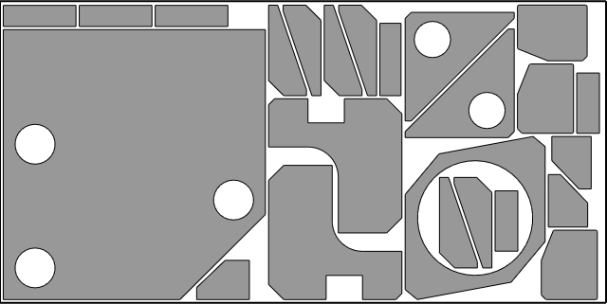

*Рисунок 9. Пример раскроя листа 2000× 1000 мм с заданным минимальным расстоянием между деталями 10 мм*

На рис. 10 показана схема одного из возможных маршрутов резки для примера, приведенного на Рис.9. Маршрут резки содержит 24 сегмент. Для резки внешних контуров трёх групп деталей с точками врезки *M1*(три детали в группе), *M7* (четыре детали в группе) и *M11* была использована мультиконтурная резка (указанные группы деталей выделены коричневым цветом). Все остальные контуры вырезаны с применением стандартной техники резки. Последовательность резки сегментов соответствует номерам точек врезки *MJ (J=1,2,…,24).* После вырезки последнего сегмента возврат инструмента в начальную точку *M0* не программировался.

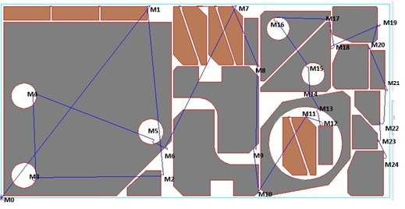

*Рисунок 10. Пример маршрута резки, содержащего 24 сегмента резки*

На приведенном рисунке визуализация траектории инструмента осуществляется точно по граничным контурам деталей, а не по их эквидистантным контурам, хотя, как отмечено выше, траектория реза должна отстоять от граничного контура на половину ширины реза. Это связано с тем, что в большинстве *CAM* – систем программирование движения инструмента первоначально осуществляется по граничным контурам деталей, а вычисление реальной траектории производится либо непосредственно самой системой ЧПУ, либо специальной программой-постпроцессором, предназначенной для конвертирования информации о маршруте резки из внутреннего формата системы в формат команд конкретного технологического оборудования с ЧПУ. В первом случае величину припуска на рез устанавливает оператор станке перед запуском управляющей программы резки.

В дальнейшем без ограничения общности мы будем полагать, что траектория инструмента в маршруте резки *ROUTE* программируется по граничным контурам, и сегменты резки  содержат все граничные контуры деталей , т.е. . Соответственно, все точки входа в эквидистантный контур (и выхода из эквидистантного контура) (см. Рис.1 из параграфа 1.1) также лежат на граничных контурах.

На Рис.11 показан фрагмент управляющей программы (G-кода) для машины листовой газовой резки типа «Комета» с системой ЧПУ 2Р32М.

|  |  |  |
| --- | --- | --- |
| %УП_2Р32М_01  N1G91  N2G00X7662Y9909F6000  N3M70T1  N4M71T1  N5G01X-141Y-48F460  N6X-2400  N7X-40  N8X-67  N9X-2400  N10X-40  N11X-67  N12X-2400  N13Y-700  N14X2400  N15Y700  N16Y40  N17X107Y-40  N18Y-700  N19X2400  N20Y700 | N21Y40  N22X107Y-40  N23Y-700  N24X2400  N25Y700  N26Y40  N27M74T1  N28G00X817Y-8745F6000  N29M71T1  N30G03X-108Y0I-54J0F460  N31G01Y-1048  N32X-1740  N33Y400  N34X940Y900  N35X800  N36Y-252  N37X20Y-30  …  …  … | N314M71T1  N315G02X-130Y0I-65J0F460  N316G01Y267  N317G03X-50Y50I-50J0  N318G01X-1366  N319G03X-46Y-31I0J-50  N320G01X-384Y-960  N321G03X-4Y-19I46J-19  N322G01Y-1120  N323G03X14Y-35I50J0  N324G01X122Y-121  N325G03X37Y-14I35J35  N326G01X1627Y-1  N327G03X50Y50I0J50  N328G01Y1933  N329X20Y30  N330M74T1  N331M75T1  N332M02  M30 |

*Рисунок 11. Фрагмент УП для машины листовой резки «Комета» с ЧПУ 2Р32М*

Программа сгенерирована на основе маршрута резки (спроектированного в интерактивном режиме в CAD/CAM системе «Сириус» и показанного на Рис.10) соответствующим постпроцессором со следующими числовыми параметрами резки:

* Число строк в УП – 333;
* Количество точек врезки (пробивки листа) – 24;
* Путь инструмента на рабочей скорости – 27.36 метров;
* Путь инструмента на быстром (холостом) ходу – 8.39 метров;
* Время движения на рабочей скорости – 62.04 мин.;
* Время движения на быстром (холостом) ходу – 1.64 мин.;
* Общее время резки: 63.68 мин.

В зависимости от выбранного маршрута резки, числовые параметры резки могут существенно различаться. Таким образом, при разработке управляющих программ для машин фигурной листовой резки с ЧПУ возникают различные задачи оптимизации маршрута инструмента. В качестве критерия оптимизации (целевой функции) в этих задачах чаще всего рассматривается общее время резки. При термической и гидроабразивной резке для сформированного маршрута резки общее время резки  рассчитывается по следующей формуле:

, (1.2.2)

где *Loff* – длина переходов с выключенным режущим инструментом (холостой ход); *Lon* – длина реза с включенным режущим инструментом; *Voff* – скорость холостого хода; *Von* – скорость рабочего хода режущего инструмента; *Npt* – количество точек врезки; – время, затрачиваемое на одну точку врезки. При этом подразумевается, что получаемое в результате врезки отверстие расположено внутри материала листа. Однако при резке заготовок, как отмечалось, могут быть использованы и другие типы врезки, что приводит к изменению времени врезки  в этих случаях. Если при резке деталей было использовано несколько типов врезки, то формула (1.2.2) запишется в более общем виде:

, (1.2.3)

где *p-* число использованных типов врезки,– количество точек врезки типа *j*; – время, затрачиваемое на одну точку врезки типа *j*. И в (1.2.2) и в (1.2.3) значение скорости холостого хода инструмента  – константа, определяемая техническими характеристиками используемого технологического оборудования. Значение рабочего хода инструмента  программируется при разработке управляющей программы в соответствии с используемой технологией резки и параметрами листового материала (марка материала и толщина). Предполагается, что заданная величина  в (1.2.2) и в (1.2.3) также является константой, однако на практике фактическая скорость резки может меняться в зависимости от различных технологических факторов, а также характеристик спроектированной управляющей программы. Это диктует необходимость проведения исследований для определения поправочного коэффициента для величины . В параграфе 1.4 будут приведены результаты такого рода исследований применительно к машине лазерной резки с ЧПУ ByStar 3015 для листового материала АМг3М толщиной от 1,5 до 5 мм.

Важнейшей экономической характеристикой качества разработанной управляющей программы является стоимость (себестоимость) резки деталей на машине с ЧПУ. Это сложный интегрированный показатель, который включает в себя произведённые во время резки затраты на электроэнергию и расходные материалы, на обслуживание машины с ЧПУ, а также другие эксплуатационные затраты. Отметим, что стоимость резки не всегда пропорциональна времени резки, поскольку зависит еще и от различных режимов резки. По аналогии с формулой времени резки (1.2.3) показатель стоимости резки можно определить по следующей формуле:

*,*  (1.2.4)

где  – стоимость единицы пути с включенным режущим инструментом; – стоимость единицы пути с выключенным режущим инструментом; ** – стоимость одной точки врезки, а *,*  и  имеют тот же смысл, что и в формуле(1.2.2).**При этом** *,*,** – величины, зависящие от типа машины с ЧПУ, технологии резки, используемой скорости рабочего хода инструмента, толщины и марки материала. Функциональная зависимость , и **от перечисленных параметров может задаваться либо табличными функциями, либо аналитически. При этом абсолютные значения этих величин на российских предприятиях, использующих машины с ЧПУ, определяются экономическими службами с учетом многих факторов, и могут существенно различаться на разных предприятиях. Зачастую стоимость резки вообще не учитывается в раскройно-заготовительном производстве, либо рассчитывается на основании специальных нормативов, не зависящих от величин *,*  и . Очевидно, что необходимость расчета стоимости резки для каждой управляющей программы резки возникает на предприятиях, оказывающих услуги сторонним организациям по резке материала. Однако и на многих таких предприятиях для определения стоимости резки учитывается только длина рабочего хода инструмента **, которая принимается равной суммарному периметру граничных контуров вырезаемых деталей , что, естественно, приводит к неадекватной оценке эффективности процесса резки. В дальнейшем при оптимизации стоимостных параметров резки мы будем применять теоретически обоснованный способ определения показателя стоимости резки, задаваемый формулой (1.2.4). На Рис.12 представлен расчет стоимости резки  для рассматриваемого примера при резке деталей на машине газовой резке. Значения величин , и  взяты из таблицы, используемой для расчета себестоимости фигурной листовой резки на одном из предприятий Свердловской области.

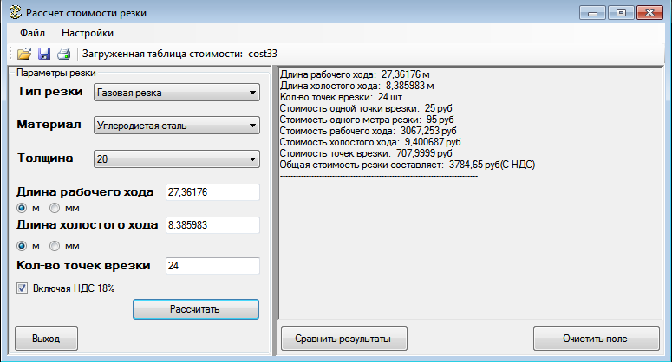

*Рисунок 12. Пример расчета стоимости резки*  *при резке деталей из углеродистой стали толщины 20 мм на машине газовой резки*

Следует отметить, что задача правильного определения величин , и  для конкретного технологического оборудования и конкретного материала сама по себе является малоисследованной проблемой. В Параграфе 1.4 будут приведены результаты исследования, позволяющего точно вычислять себестоимость лазерной резки применительно для машины с ЧПУ ByStar3015 при резке углеродистой и нержавеющей стали различных толщин (на примере Ст10кп и 12Х18Н10Т), а также при резке алюминия и его сплавов (на примере Амг3М).

В случае использования нескольких типов врезки формула (1.2.4) примет вид:

 (1.2.5)

где  - стоимость одной точки врезки типа *j*.

Как легко заметить, значения целевых функций (1.2.2) – (1.2.5) однозначно определяются маршрутом резки, задаваемым кортежем (1.2.1):

, поскольку геометрия сегментов резки  позволяет вычислить длину рабочего хода инструмента **, а координаты точек  и перестановка  (последовательность, в которой вырезаются используемые сегменты резки), задают набор холостых перемещений инструмента, который определяет суммарную длину холостого хода .

Таким образом, сформулированные задачи оптимизации маршрута инструмента для машин фигурной листовой резки с ЧПУ можно представить в самом общем виде как задачу минимизации некоторой числовой функции *F*, заданной на множестве *G* допустимых кортежей *ROUTE,* т.е.

 (1.2.6)

Поскольку элементы кортежа содержат (помимо последовательности резки , выбираемой из дискретного множества перестановок) точки врезки и точки выключения инструмента , которые, в свою очередь, могут быть выбраны из континуальных подмножеств евклидовой плоскости , даже в случае наложения существенных ограничений на возможность выбора допустимых сегментов оптимизационная задача (1.2.6) может быть отнесена к классу очень сложных задач непрерывно-дискретной оптимизации. Некоторые вопросы формирования допустимых сегментов резки мы рассмотрим в Главе 2 настоящей монографии при математической формализации задачи (1.2.6) и ее сведении к задаче о последовательном обходе мегаполисов. В следующем параграфе мы сформулируем основные ограничения на допустимые значения элементов последовательности резки и на значения, вызванные особенностями технологии листовой резки на машинах с ЧПУ.

**§1.3.Технологические ограничения на параметры маршрута инструмента машин листовой резки с ЧПУ**

1. ***Ограничения на координаты точек врезки и точки выключения инструмента, обусловленные деформацией материала при врезке***

Этот тип ограничений связан с тем, что для соблюдения технологии врезки любая точка врезки  должна лежать (как отмечалось выше) на некотором ненулевом расстоянии от контура детали, по которому движется инструмент. При этом координаты точки врезки должны, естественно, находиться вне областей, занимаемых геометрическими образами других деталей с учетом припуска на рез. Величины необходимых минимально допустимых расстояний от контуров детали до точек врезки и точек выключения инструмента определяются различными технологическими параметрами. Другими словами, этот тип ограничений носит геометрический характер и определяет геометрические области на раскройной карте, в которых допустимо задавать точки врезки для формирования сегментов резки.

Для общей формализации этих ограничений обозначим через – эквидистанты замкнутых контуров , удаленные от них на величину *d,* а через – двумерные геометрические объекты (замкнутые точечные множества), ограниченные этими эквидистантами . При этом будем полагать, что для внешних контуров деталей является внешней эквидистантой, а для внутренних – внутренней. Пусть *ОUT*- конечное множество индексов внешних контуров деталей, а *IN* – соответственно множество индексов внутренних контуров. Обозначим размерность этих множеств соответственно *l* и *s,* т.е*.*. (). Заметим, что если  (все контуры являются внешними), то . Пусть *d1* – минимально допустимое расстояние от контуров деталей до точек врезки, тогда выбранные точки врезки для каждого сегмента резки должны удовлетворять следующим условиям:   (1.3.1)

Как мы уже отмечали, минимально допустимое расстояние от граничных контуров деталей до точек врезки, задаваемых на границе листа, или подготовленных предварительно механическим способом, может быть несколько меньше, чем до точек врезки, получаемым стандартным «прожиганием» (пробивкой) материала листа. Для таких особых точек врезки область , задаваемая условием (1.3.1), может быть расширена. Это условие являются необходимым, но не достаточным, и для конкретных задач могут возникать дополнительные ограничения, обусловленные технологическими особенностями резки, о которых пойдёт речь ниже. В этих случаях, наоборот, область  может быть существенно сокращена.

Аналогичное условию (1.3.1) ограничение справедливо и для точек выключения инструмента:  (1.3.2),

где *d2* – минимально допустимое расстояние от контуров деталей до точек выключения инструмента, которое, чаще всего, меньше *d1* иможет быть, как отмечалось, быть и нулевым. На Рис.12 красным цветом показаны геометрические области листа, допустимые для определения точек врезки при программировании резки внешних граничных контуров деталей, обозначенных на рисунке 1,2 и 3 и внутреннего граничного контура 4. При этом минимально допустимое расстояние *d1* от граничных контуров 1-4 до возможных точек врезки, установленное пользователем *CAM* – системы, равно 9,5 мм.

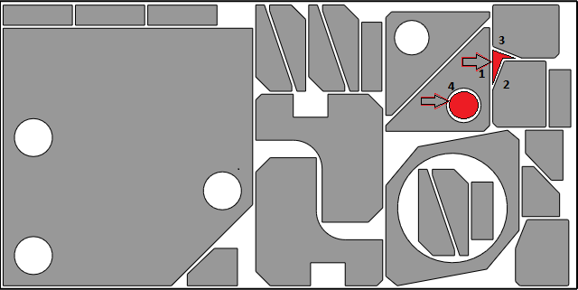

*Рисунок 12. Пример двух геометрических областей на раскройной карте (выделены красным цветом), допустимых для задания точек врезки*

1. ***Условие предшествования.***

Это условие накладывает ограничения на порядок вырезки сегментов . Ограничения на порядок их резки обусловлены особенностями технологии и оборудования листовой резки с ЧПУ, которые не позволяют после вырезки внешнего контура точно позиционировать инструмент для вырезки внутренних контуров, поскольку деталь после вырезки внешнего контура может изменить свое положение на раскройном столе. Это вызвано тем, что после вырезки внешнего контура вырезанная деталь «теряет» связь с листом, а для многих типов раскройных столов эта деталь может даже изменить свое положение относительно плоскости листа (упасть между статическими конструкциями раскройного стола). При выборе последовательности контуров следует придерживаться следующих правил.

*Правило 1.* Если внешний контур имеет один или более внутренних контуров, которые представляют собой границы отверстий в деталях, то прежде, чем будет начата вырезка внешнего контура, должны быть вырезаны все внутренние контуры.

*Правило 2.* Если внутренний контур детали на раскройной карте содержит внешний контур/контуры другой детали, то сначала должна быть вырезана эта другая деталь с соблюдением *Правила 1.*

Перечисленные правила и называются условием предшествования для перестановки . В терминах её элементов условие означает следующее:

1. если в перестановке  сегмент  содержит внешний контур, то все соответствующие внутренние контуры должны содержаться в сегментах, предшествующих сегменту  в перестановке;
2. если в перестановке  сегмент содержит внутренний контур, который на раскройной карте содержит внутри внешний контур, соответствующий другому объекту  *(l=1,2,…,n)*, то этот внешний контур должен быть вырезан в сегментах, предшествующих сегменту в перестановке *I)*.

Рис. 13 иллюстрирует условие предшествования при формировании маршрута резки для деталей, содержащих внутренние контуры.

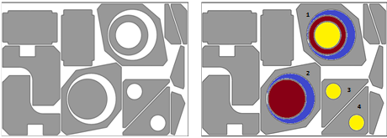

а) б)

*Рисунок 13. Пример раскройной карты деталей, содержащих внутренние контуры.*

В соответствии с условиями предшествования резка контуров, ограничивающих цветные области для 4-х деталей на Рис. 13 б, должна осуществляться в следующей последовательности:

1. жёлтый, красный, синий, серый;
2. красный, синий, серый;
3. жёлтый, серый;
4. жёлтый, серый.

Условия предшествования и ограничения на координаты точек врезки и точки выключения инструмента, обусловленные деформацией материала при врезке, имеют *статический* характер, т.е. однозначно определяются спроектированной раскройной картой, используемым для резки технологическим оборудованием и свойством раскраиваемого материала. В терминах маршрута резки  и его параметров  технологическое ограничение **1)** однозначно определяет допустимые геометрические области и  для выбора точек врезки и точек выключения инструмента, а технологическое ограничение **2)** накладывает запрет на некоторые значения перестановки  при формировании порядка резки сегментов. При этом сформулированные требования не зависят от задаваемых параметров кортежа .

В отличие от этих двух технологических ограничений следующий тип технологических требований устанавливает дополнительные ограничения на выбор точки врезки и выбор порядка резки сегментов на каждом шаге формирования маршрута резки (т.е. при определении параметров очередного выбираемого сегмента) в зависимости от того какие параметры маршрута резки были выбраны на предыдущих шагах. Этот тип ограничений обусловлен геометрическими искажениями материала при термической резке деталей.

1. **Эвристические правила термической резки заготовок из листовых материалов\***

Термические воздействия на вырезаемые заготовки можно подразделить на два типа:

* общие изменения геометрических размеров заготовки (уменьшение) вследствие ее вырезания из нагретой части материала;
* изменение геометрической формы заготовок (изменение радиусов у секторов, отклонения от прямолинейности у прямоугольных деталей) и др. Чем больше геометрические размеры заготовки, тем больше изменения. Наиболее подвержены данным изменениям узкие длинные заготовки.

В Таблице 1 приведена типология некоторых видов заготовок по признаку подверженности термическим деформациям. В качестве основных геометрических характеристик классификации заготовок использованы габаритные размеры заготовок (*A* - габаритная длина, *B* - габаритная ширина). Приведенные в таблице типы заготовок относятся, в основном, к номенклатуре машиностроительных предприятий, но широко используются также в раскройно-заготовительном производстве других отраслей промышленности.

*\*) Сформулированные в п.3) правила разработаны сотрудниками ОАО «Уралхиммаш» В.И.Кротовым и А.Д.Гуртовенко на основе опыта резки листовых материалов на машинах термической резки с ЧПУ в котельно-заготовительном комплексе предприятия в 1992г.*

Таблица 1. КЛАССИФИКАЦИЯ ЗАГОТОВОК ПО ПРИЗНАКУ ПОДВЕРЖЕННОСТИ ТЕРМИЧЕСКИХ ДЕФОРМАЦИЙ

|  |  |  |
| --- | --- | --- |
| *Термическая характеристика заготовки* | *Описание заготовки* | *Геометрические характеристики заготовки* |
| Заготовки, подверженные термическим деформациям изгиба | Полосы, узкие обечайки, секторы | * B100 мм, А>5B; * 100<B250, А>8B |
| Заготовки, подверженные термическим деформациям изгиба и изменением длины | Длинномерные и узкие полосы и обечайки, длинномерные секторы больших радиусов(R>200 мм) | * B100 мм, А>10B; * 100<B300, А>15B |
| Заготовки, не подверженные термическим деформациям | Фланцы, заглушки, диски, косынки, ребра, стенки, широкие сегменты и обечайки | A/B5 |
| Заготовки, подверженные оплавлению и загрязнению при резке | Малогабаритные косынки, планки, ребра | A200 мм, B200 мм |
| Заготовки, вырезаемые с большим удельным тепловыделением | Полосы, обечайки, секторы со скосами кромок под сварку | A>300 мм, B>150 мм |

В зависимости от термических характеристик заготовок и от требований к их точности выбирается оборудование, способ и последовательность резки. Например, величина удельного тепловыделения – наибольшая при газокислородной резке, поэтому имеет смысл тонкие листы из углеродистых и низколегированных сталей резать плазменно-дуговым способом, дающим попутно большой выигрыш в производительности. Металлы, обладающие более высокой теплопроводностью менее склонны к термическим деформациям. Термообработка листового проката уменьшает тепловые деформации материала и наоборот: необработанный лист более склонен к термическим деформациям, т.к. в нем присутствуют высокие внутренние напряжения, которые накладываются на усилия, возникающие от нагрева при резке.

- термических деформаций оказывают влияние:

* тип резки (газовая, плазменная, лазерная);
* марка материала (его теплопроводность);
* состояние поставки металла (наличие внутренних напряжений), его термообработка;
* толщина металла;
* выбор порядка резки заготовок;
* выбор точек врезки для каждого контура;
* направление обхода контура (по/против часовой стрелки).

При работе в интерактивном режиме в *CAM* системе пользователь может сам определять контуры или их части для формирования сегментов резки, выбирать порядок резки сегментов и координаты точек врезки в нужном месте посредством курсора «мыши». Автоматический режим предполагает наличие в *CAM* системе соответствующего алгоритма определения маршрута резки  с соблюдением необходимых технологических требований. Сформулируем наиболее важные из технологических требований резки, обусловленные наличием термических деформаций материала. Прежде всего, введем понятия правил «жесткости заготовки» и «жесткости материала».

***Правило «жесткости заготовки*» (*«жесткости детали*»)**

Правило «жесткости заготовки/детали» касается выбора точек врезки   в маршруте резки , а также выбора направления резки контуров деталей. Оно заключается в том, что при резке контура точка врезки и направление резки контура выбираются таким образом, чтобы сначала вырезались участки контура, расположенные в непосредственной близости к границе материала, либо к границе вырезанной области, а завершение резки происходило по участку контура, граничащего с «жесткой» (не вырезанной) частью области.

Поясним правило «жесткости заготовки» на примере. На Рис.14 показаны 3 заготовки и 9 выбранных возможных точек врезки.

Предположим, что мы начинаем резку с заготовки «А» и выбираем одну из первых 4 точек врезки (1-4). Точка 2 является недопустимой для врезки, поскольку при завершении резки не остается «жесткого» участка не вырезанной области в материале, и заготовка (еще до завершения резки контура) начнет перемещаться относительно материала. Кроме этого, заготовка будет получать максимальное нагревание из-за малой площади остатка в области завершения резки. Все это, в конечном итоге, приведет к искажению геометрических размеров заготовки.

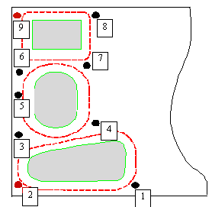

*Рисунок14. Пример выбора точек врезки*

Точки 1,3 и 4 являются допустимыми для врезки, однако при выборе точки врезки 1 резка контура должна производиться по часовой стрелке, а при выборе точки 3 - против. Для точки 4 – направление реза не является существенным. При резке следующей заготовки («Б») допустимы точки врезки 4,6 или 7. Для точки 4 правило «жесткости заготовки» предполагает движение резака по часовой стрелке, а для точки 6 – против часовой стрелки.

И, наконец, при резке заготовки «В» допустимы точки врезки 7 или 8. Выбор точки врезки 7 диктует необходимость движения резака по часовой стрелке, а в случае выбора точки 8 – против часовой стрелки.

Таким образом, правило «жесткости заготовок» существенно ограничивает свободу выбора точек врезки и направлений обхода контура. В частности, для данного примера, если все контуры вырезаются по часовой стрелке, то набор точек врезки 1, 4, 7 является наиболее предпочтительным, а если – против часовой стрелки, то – 4, 7, 8 (или 4,6,8). Понятно, что строгая формализация процедуры выбора представляется затруднительной, и остальные допустимые варианты также не приведут к критическим изменениям в геометрии заготовок, но интуитивно ясно, что предлагаемые 3 варианта несколько уменьшат тепловые деформации по сравнению с другими допустимыми вариантами.

Важно отметить, что при изменении порядка вырезки заготовок (например, в последовательности «В», «Б», «А») изменится и набор допустимых точек врезки и направлений реза.

Функция определения допустимых (как с точки зрения геометрических характеристик, так и с точки зрения технологических требований резки) точек врезки является важнейшей функцией *CAM* – системы при автоматическом режиме формирования УП.

***Правило «жесткости материала» («жесткости листа»)***

Это правило определяет допустимый порядок (последовательность) , в которой вырезаются используемые сегменты резки . Фактически это правило включает в себя несколько эвристических правил. Рис. 15 иллюстрирует 4 правила выбора стороны материала, с которой следует начинать процесс термической резки. Правило а) рекомендует начинать процесс резки с узкой стороны листа (материала). Правила б), в) и г) уточняют, какую из узких сторон выбрать. Алгоритм выбора заключается в следующем.

1. Сначала определяем, есть ли среди заготовок длинномерные детали (длинномерной деталью в соответствии с Таблицей 1 будем называть заготовки, у которых один из габаритов больше другого не менее, чем в 10 раз). Если эти заготовки расположены вблизи узкой границы материала, то процесс резки следует начинать с них (правило б), так как именно такого рода заготовки подвержены максимальным тепловым деформациям.
2. Затем определяем, есть ли на материале крупный отход. При наличии такого отхода с одной из сторон, процесс резки следует начать с противоположной стороны, поскольку аккумулирующееся в материале в процессе резки тепло в конечной стадии резки должно быть несколько скомпенсировано «жестким» остатком (правило в).
3. И, наконец, если на материале нет крупного отхода, резку следует начинать с той стороны, где суммарные тепловыделения от резки больше (больше мелких деталей, либо больше суммарный периметр реза) (правило г).

Еще два правила «жесткости» заключаются в том, что при выборе последовательности вырезаемых заготовок на материале не должно оставаться узких полос и «островов», содержащих не вырезанные заготовки (см. Рис.16).

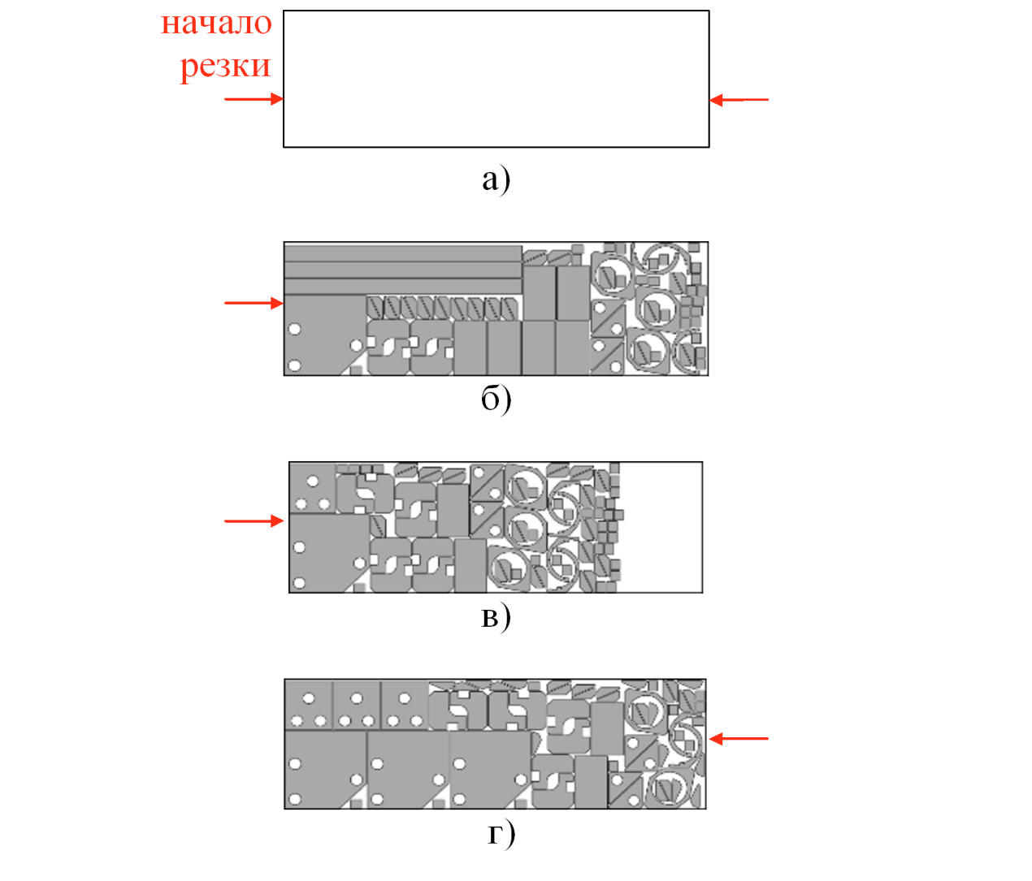

*Рисунок 15. Правила выбора начальной стороны материала*

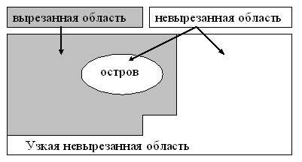

*Рисунок 16. Пример материала с недопустимыми не вырезанными областями*

Для того чтобы обеспечить все правила «жесткости материала», следует предварительно разбить всю область резки на некоторые «зоны» и затем процесс резки заготовок осуществлять в этих зонах последовательно по возрастанию номеров зон, т.е. область размещения *В*разбивается на подобласти

 (1.3.3)

где *l*– количество выбранных зон для области *B.* При этом формирование и нумерация зон должна проводиться в соответствии со всеми правилами «жесткости материала» и таким образом, чтобы оставшаяся не вырезанная область по своей геометрической форме приближалась к квадратной области.

Пример разбиения области термической резки на зоны представлен на Рис.17. Зона 1 и зона 8, выделенные на рисунке темно-серым цветом, сформированы с учетом правила «жесткости материала» б).

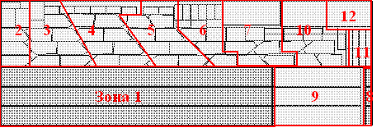

*Рисунок17. Пример формирования зон резки с учетом «жесткости» материала.*

***Заключительные замечания***

В настоящее время в научных публикациях по теме настоящей монографии наименее изученными остаются вопросы математической формализации ограничений, связанных именно с технологическими требованиями термической резки. Следует отметить, что правила «жесткости заготовки» и «жёсткости материала» целесообразно учитывать (как показала практика) не только при разработке управляющих программ для машин газовой, плазменной и лазерной резки с ЧПУ, но и при применении машин гидроабразивной фигурной листовой резки. Этот факт свидетельствует о том, что изменения геометрических характеристик материала связано не только с термическими деформациями, но и с механическими трансформациями материала при листовой резке заготовок на машинах с ЧПУ. Рекламные заявления некоторых производителей лазерных и гидроабразивных машин с ЧПУ о незначительных деформациях вырезаемых заготовок при листовой фигурной резке на данных типах технологического оборудования с ЧПУ опровергаются практическими исследованиями. Разумеется, лазерная и гидроабразивная технологии порождают меньшие проблемы с тепловыми деформациями материала, чем газовая и плазменная, но не исключают полностью геометрические искажения формы заготовок при резке.

Если обозначить через  частичный маршрут резки первых  сегментов , , (1.3.4)

то правила «жесткости заготовки» и «жёсткости материала» при формировании допустимого маршрута  помимо соблюдения условий предшествования для перестановки  и условий (1.3.1) и (1.3.2) формирует следующее дополнительное условие: если  - частичный маршрут*,* допустимый с точки зрения всех технологических требований листовой резки 1)-3), сформулированных в этом параграфе, то сегмент с номером  и соответствующая точка врезки  для него в маршруте

(1.3.5)

должны выбираться с учетом уже выбранного частичного маршрута , что фактически означает либо запрет на некоторые «плохие» номера сегментов  и «плохие» точки врезки  в области , либо наложение «штрафа» на «плохие» значения этих параметров кортежа посредством включения наложенного штрафа в целевые функции (1.2.2) – (1.2.5) при решении оптимизационной задачи (1.2.6).

Таким образом, условия «жесткости заготовки» и «жёсткости материала» порождают для задачи непрерывно-дискретной оптимизации (1.2.6) своего рода *динамические* ограничения, формируемые только в процессе вычисления допустимого решения задачи. В следующей главе будут изложены некоторые способы математической формализации *динамических* ограничений, и описаны алгоритмы оптимизации, учитывающие эти ограничения.

**§1.4. Классификация оптимизационных задач маршрутизации инструмента машин фигурной листовой резки с ЧПУ**

Существующая классификация задач маршрутизации инструмента машин фигурной листовой резки с ЧПУ определяется типом использованной техники резки и способом задания возможных точек входа инструмента в контур. В [13] все задачи маршрутизации разбиты на пять (5) основных классов (см. Рис. 18).



*Рисунок 18. Основные классы задач маршрутизации инструмента для машин фигурной листовой резки*

* Задача непрерывной резки (CCP, Continuous Cutting Problem): каждый контур вырезается целиком, и резка может начаться в любой точке контура (и в ней же завершиться). Переход к следующему контуру осуществляется на холостом ходу инструмента машины с ЧПУ.
* Задача коммивояжера (TSP, Traveling Salesman Problem): самый простой частный случай задачи CCP – каждый контур вырезается целиком, и резка может начаться в только в одной заранее определенной точке контура (и в ней же завершиться).
* Обобщённая задача коммивояжёра (GTSP, Generalized Traveling Salesman Problem): также частный случай задачи CCP – резка может начаться только в одной из заранее заданных точек на контуре (их может быть несколько), контур также должен быть вырезан целиком.
* Задача резки с конечным набором точек (ECP, Endpoint Cutting Problem): резка может начаться только в одной из заранее заданных точек на контуре, однако контур может быть вырезан за несколько подходов, по частям.
* Задача произвольной резки (ICP, Intermittent Cutting Problem) – наиболее общая формулировка задачи моделирования траектории резки, когда не накладывается никаких ограничений на выбор точек начала и конца резки, а также на последовательность резки контуров и их частей: контуры могут резаться по частям, за несколько подходов и резка может быть начата и продолжена в любой точке контура.

Обычно предполагается также, что точки врезки в материал, которые из-за технологических требований резки (1.3.1) не совпадают с точками входа в контур, однозначно определяются выбранными точками входа в контуры (и наооборот) и находятся от контуров на фиксированном расстоянии. Отметим, что число сегментов резки *К* в кортеже (1.2.1):

 для первых трёх классов задач маршрутизации всегда равно количеству вырезаемых контуров *N.*

Введём следующее определение:

*Определение 2:* **Базовым сегментом резки** для сегмента резки****будем называть часть траектории сегмента  не содержающую траектории входа в контур *lead-in* и выхода из контура *lead-out*, т.е.

 (1.4.1)

Будем полагать, что базовый сегмент в отличие от сегмента резки не имеет направления, но тогда если базовый сегмент содержит один или более замкнутых контуров, то при определении сегмента резки нам необходимодля каждого контура задать направление резки (“+” при резке «по часовой стрелке», “-” «против часовой»).

Таким образом, каждый базовый сегмент резкисодержит список своих замкнутых контуров (может быть пустой). Пусть  длина этого списка, тогда кортеж *ROUTE* (1.2.1) в терминах базового сегмента резки запишется в следующнм виде:

 (1.4.2)

где (направление резки в контуре с номером *r* базового сегмента , 

Формула (1.4.2). даёт наиболее общее формальное описание маршрута резки (траектории интрумента) машины листовой резки с ЧПУ.

В примере резки двух деталей на рис. 19 два базовых сегмента выделены пунктирными желтой и коричневой линиями (использована мультиконтурная техника резки). Пример сегмента резки, в котором использована техника совмещенного реза, и базовым сегментом, содержащим четыре контура, приведен на рис. 20. Черными стрелками отмечено направление резки контуров.

Lead-in 1

Lead-out 1

Lead-out 2

Lead-in 2

*Рисунок 19. Пример схемы резки трех замкнутых контуров с использованием двух сегментов резки*

.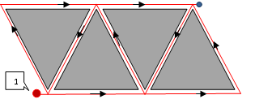

*Рисунок 20. Сегмент резки, включающий базовый сегмент с использованием техники резки «совмещенный рез»*

На основе концепции базового сегмента введем еще два класса задач маршрутизации инструмента машин фигурной листовой резки с ЧПУ

*Определение 3*: SCCP (Segment Continuous Cutting Problem) задача с фиксированным числом *K* сементов резки (и базовых сегментов резки).

*Замечание:* Если все граничные контуры деталей  базовые сегменты

and *N=K* тогда SCCP эквивалентна CCP.

Предположим, что для исходной задачи маршрутизации определен конечный набор (ансамбль) базовых сегментов резки размерности T. Этот ансамбль соответствует ансамблю задач .

*Определение 4:* GSCCP (Generalized SCCP) – 

Как нетрудно видеть, введя классы SCCP и GSCCP, мы значительно расширили существующую классификацию задач маршрутизации инструмента для машин листовой резки с ЧПУ. Фактически SCCP и GSCCP являются подклассами ICP, содержащими все задачи с конечным набором базовых сегментов резки, т.е.  Таким образом, в классе ICP выбран большой подкласс задач маршрутизации, для которых можно разработать эффективные алгоритмы оптимизации.

На рис.21 приведена расширенная классификация этих задач. Как видно из данного рисунка, все классы сгруппированы в три группы различающиеся мощностью множеств, из которых выбираются точки входа в контуры (точки врезки).

Континуальный набор возможных точек врезки

GSCCP

GSCCP

TSP

GTSP

CCP

ECP

SCCP

ICP

GSCCP

Конечный набор возможных точек

врезки

*Рисунок 21. Расширенная классификация задач маршрутизации инструмента машин листовой резки*

Рассмотрим далее подход, основанный на дискретизации трёх клаcсов задач маршрутизации первой группы (CCP, SCCP, GSCCP) и сведении их к задаче о последовательном обходе мегаполисов, в которой используется математическая модель А.Г.Ченцова, описанная подробно во второй части настоящей монографии (главы 3-5).

Эта модель может быть интерпретирована как математическая модель обобщенной задачи коммивояжера (GTSP) с дополнительными ограничениями. (Следует различать модель GTSP и задачу маршрутизации GTSP из второй группы, которая представляеи собой дискретный вариант задачи CCP). В отличие от классического GTSP эта модель предусматривает учет так называемой внутренней работы (в данном случае, процесса резки). Кроме того, модель мегаполисов с использованием специальной схемы динамического программирования учитывает сложные типы целевых функций и сложные ограничения, в том числе динамические. Кроме того, принимая во внимание ограничения предшествования, можно получить точные решения для дискретных вариантов SCCP достаточно большой размерности.

В качестве примера рассмотрим задачу GSCCP, которая содержит две (2) задачи SCCP с разными наборами сегментов, показанными на рисунке 22 (21 базовый сегмент – а) и 18 – б) соответственно).

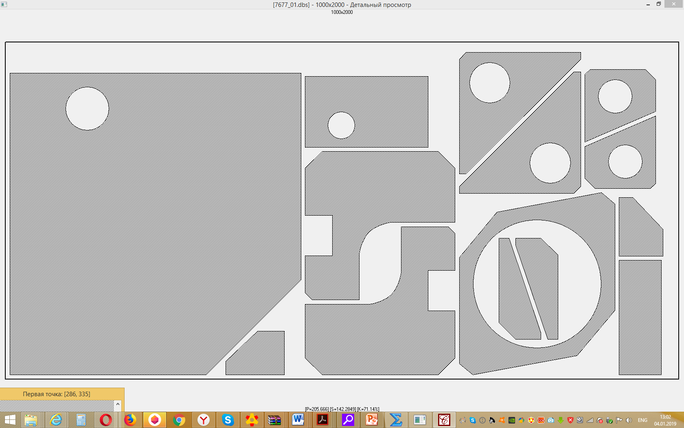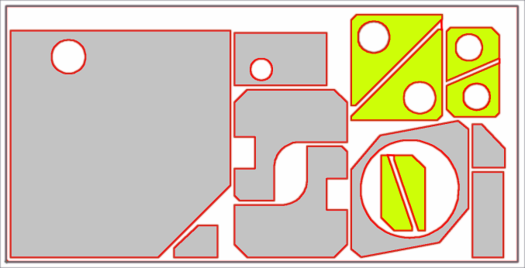

а) б)

Рисунок 22. Пример задачи GSCCP c двумя разными наборами базовых сегментов

Первый набор базовых сегментов (Рис. 22 а) задан всеми граничными контурами деталей, т.е.  В этом случае мы имеем классическую задачу CCP. На рис. 22 б) восемь (8) базовых сегментов заданы внешними граничными контурами «серых» деталей. Три (3) дополнительных базовых сегмента заданы шестью (6) внешними граничными контурами «цветных» деталей (один базовый сегмент состоит из двух внешних контуров плюс перемычка между ними. Эти контуры будут вырезаться «цепной» резкой попарно в одном базовом сегменте. Наконец семь (7) базовых сегментов заданы внутренними граничными контурами всех деталей, в которых имеются отверстия. В целом, в этом случае мы имеем набор из восемнадцати (18) базовых сегментов. Все они выделены красным цветом. В качестве целевой функции для данного примера была выбрана функция - время процесса резки (1.2.2): 

Чтобы свести непрерывные задачи SCCP к дискретной модели, каждый базовый сегмент делится с определенным шагом по точкам, которые будут претендентами на точку входа инструмента в контур. Каждая такая точка входа однозначно определяет точку врезки. В то же время каждая возможная точка врезки должна удовлетворять технологическим ограничениям процесса резки (1.3.1), то есть многие точки базовых сегментов будут удалены. Напомню, что для каждого базового сегмента такая точка может быть только одна. На рис. 23 показан конечное множество возможных точек врезки (выделены зелёным цветом) для первой задачи (набор из двадцати одного базового сегмента). Фактически мы свели первую задачу SCCP (в данном конкретном случае эквивалентную CCP) (Рис. 22 а) к задаче о последовательном обходе мегаполисов (модели GTSP). Обратите внимание, что в этом случае число возможных маршрутов резки *ROUTE* становится конечным. Процесс дискретизации второй задачи SCCP 22 б) производится аналогичным образом. Для решения обеих задач применен метод динамического программирования, использующий специальную схему Беллмана, которая будет описана во второй части монографии.

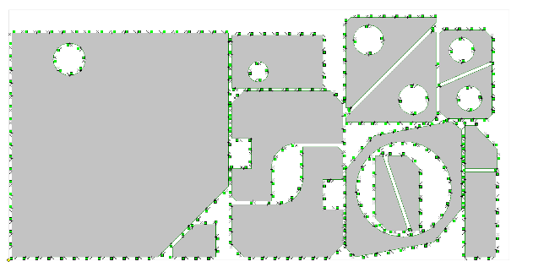

*Рисунок 23. Дискретизация задачи CCP, приведенная на рисунке 22 а*

На рисунках 24 и 25 показаны оптимальные маршруты резки для двух задач SCCP с двацать одним (21) и восемнадцатью (18) базовыми сегментами соответственно.

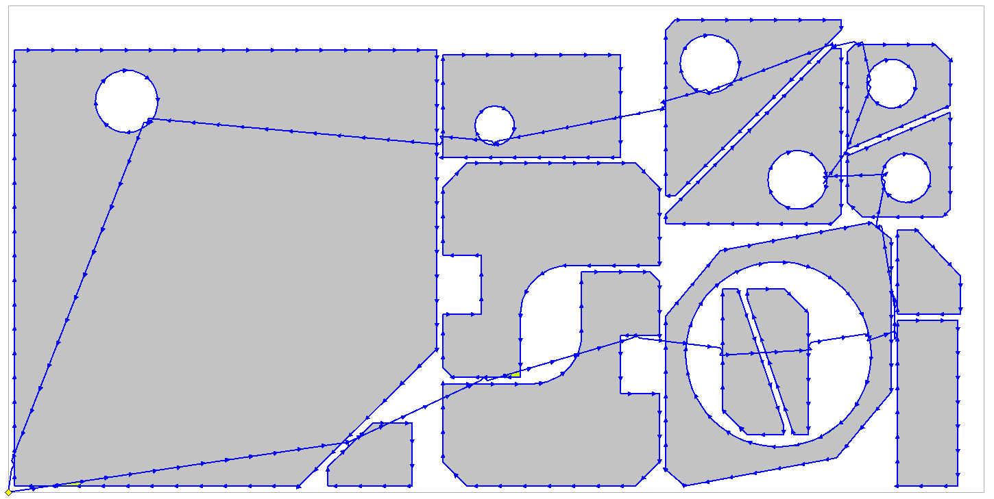

*Рисунок 24. Схема оптимальной траектории инструмента для 21 базового сегмента*

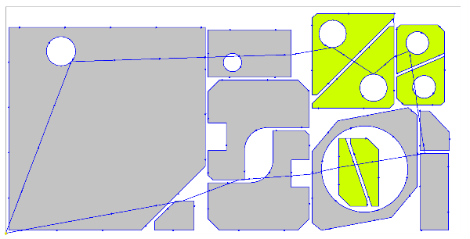

*Рисунок 25. Схема оптимальной траектории инструмента для 18 базовых сегментов*

В первом случае время процесса резки  составляет 2255 секунд, во втором - 2244 секунды. Обратите внимание, что в первом случае длина рабочего хода инструмента (20567 мм) меньше, чем во втором – (20727 мм), но из-за уменьшения количества точек прокалывания для 18 сегментов общее время резки также уменьшилось. Еще раз отметим, что оба решения являются оптимальными для выбранных наборов базовых сегментов. Таким образом, оптимальное значение целевой функции для выбранной задачи GSCCP составляет 2244 сек.

При решении задач были учтены необходимые «статические» ограничения: условия предшествования и ограничения для координат точек врезки (1.3.1). Динамические ограничения в этом модельном примере не рассматривались.

Описанный подход позволяет решать задачи из наиболее сложного класса задач маршрутизации траектории инструмента - ICP, который не ограничивает выбор точки входа инструмента в контур детали и использование любой техники резки. Наиболее важной особенностью подхода является возможность для одной задачи оптимизации формировать разные наборы базовых сегментов и применять разные алгоритмы оптимизации, используя как дискретные, так и, в некоторых случаях, непрерывные модели.

ГЛАВА 2

ПРАКТИЧЕСКИЕ АСПЕКТЫ ОПТИМИЗАЦИИ ТРАЕКТОРИИ ИНСТРУМЕНТА ДЛЯ МАШИН ЛАЗЕРНОЙ РЕЗКИ С ЧПУ.

**§2.1. Точное вычисление целевых функций в задаче оптимизации маршрута резки на примере машины лазерной резки ByStar3015**

Как мы отмечали в Параграфе 1.2 для задачи оптимизации маршрута резки (1.2.6) проблема точного вычисления целевых функций времени резки и стоимости резки (определяемых, в частности, формулами (1.2.2) и (1.2.4): ; **)является малоисследованной. Ниже будут приведены результаты исследований, проведенных А.Ф.Таваевой на предприятии АО «Производственное объединение “Уральский оптико – механический завод” имени Э.С. Яламова» (Екатеринбург) на машине лазерной резки ByStar3015. Более подробно результаты этих исследований изложены в [45-47].

1. ***Вычисление фактического времени лазерной резки машины с ЧПУ в зависимости от параметров управляющей программы и технологических факторов процесса резки***

Неточность вычисления фактического времени резки связана с тем, что скорость рабочего хода машины с ЧПУ , программируемая в управляющей программе как константа, фактически таковой не является и может меняться в зависимости от различных технологических факторов, а также характеристик спроектированной управляющей программы. В частности, было установлено, что при увеличении числа кадров в управляющих программах резки разных наборов заготовок, имеющих один и тот же суммарный периметр контуров, фактическая средняя скорость резки падает. Причины, по которым УП могут содержать большое количество кадров, в основном, связано с тем, что контуры со сложной геометрией (например, сплайны) при конвертации из CAD системы в CAM модуль из-за разницы в геометрических форматах файлов разбиваются на большое число геометрических примитивов (например, на отрезки прямых и дуги окружностей), т.е. аппроксимируются более простыми геометрическими примитивами. Разница в форматах, в свою очередь, вызвана тем, что практически все системы ЧПУ оснащаются только линейными и круговыми интерполяторами. Как правило, аппроксимация сложной геометрии сводится именно к линейной аппроксимации. Иногда конвертеры CAD файлов аппроксимируют отрезками прямых даже дуги окружностей, хотя в этом нет необходимости, если система ЧПУ поддерживает круговую интерполяцию.

Ниже приведены некоторые практические результаты по определению зависимости скорости рабочего хода инструмента лазерного комплекса ByStar3015 от количества кадров управляющей программы.

Исследования были проведены для следующих материалов: 10кп (∆=1-10мм) и АМг3М (∆=1-5мм). Для проведения вычислительных экспериментов были разработаны 150 тестовых УП для резки различных фигурных заготовок с числом кадров  для материала 10кп и 150 УП – для материала АМг3М с числом кадров .

Статистический материал был обработан в программе “Mathcad” и с помощью метода наименьших квадратов были построены аппроксимирующие функции для зависимости скорости рабочего хода инструмента  от количества кадров в спроектированной УП. По результатам эксперимента были сделаны следующие выводы:

1. Фактическая средняя скорость рабочего хода режущего инструмента  является монотонно убывающей функцией от числа кадров УП (рис.26, 27);
2. Заданная в УП скорость  совпадает с фактической средней скоростью при достижении числа кадров некоторого порогового значения *N*. Когда количество кадров в УП меньше порогового значения , то фактическая скорость выше заданной, а при увеличении числа кадров больше порогового – может существенно снижаться (в проведенных экспериментах снижение средней фактической скорости режущего инструмента по сравнению с заданным в УП значением доходило до 70%);
3. Пороговое значение различно для разных марок материала и толщин.

Для изложения результатов вычислительных экспериментов введём следующие обозначения: пусть – число кадров в УП, – фактическая средняя скорость режущего инструмента при заданной скорости , *N* - число кадров (пороговое значение), для которого ;  - сумма квадратов отклонений исходных значений скорости режущего инструмента и значений аппроксимирующей функции  в этих точках.

При аппроксимации точечных графиков зависимости фактической скорости  от числа кадров  в УП аппроксимирующими кривыми в “Mathcad” для всех значений исследуемых марок материала и толщин материала было установлено, что значения  достигаются при аппроксимации экспериментальных данных логарифмической функцией.

Аналогичные результаты были получены для материала АМг3М ∆=2-5мм и 10кп ∆=1-10мм. Обобщенные результаты для всех исследованных марок материала и толщин приведены в табл.2.

При использовании материала других марок необходимо проведение дополнительных исследований, либо использование имеющихся данных по материалу с близкими физическими свойствами.

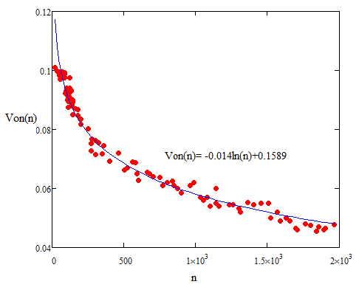

*Рисунок 26. Изменение скорости режущего инструмента на рабочем ходе для АМг3М, ∆=1мм ()*

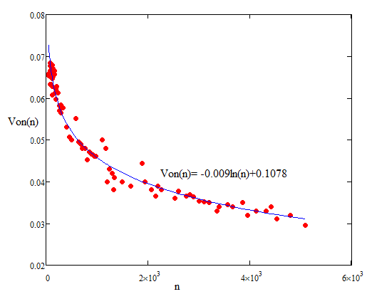

*Рисунок 27. Изменение скорости режущего инструмента на рабочем ходе для 10кп, ∆=3мм ()*

Таблица 2. ОБОБЩЕННАЯ ТАБЛИЦА ФОРМУЛ ДЛЯ ВЫЧИСЛЕНИЯ РАБОЧЕЙ СКОРОСТИ ИНСТРУМЕНТА НА ЛАЗЕРНОМ КОМПЛЕКСЕ BYSTAR3015

| Материал  и толщина материала (∆) | Формула для вычисления фактической  в зависимости от количества кадров  в УП |
| --- | --- |
|  | |
| 10кп,  ∆=1мм |  |
| 10кп,  ∆=2мм |  |
| 10кп,  ∆=3мм |  |
| 10кп,  ∆=3.5 мм |  |
| 10кп,  ∆=4 мм |  |
| 10кп,  ∆=8 мм |  |
| 10кп,  ∆=10 мм |  |
|  | |
| АМг3М,  ∆=1мм |  |
| АМг3М,  ∆=1.5мм |  |
| АМг3М,  ∆=2мм |  |
| АМг3М,  ∆=3мм |  |
| АМг3М,  ∆=5мм |  |

Рассмотрим пример оптимизации времени резки  (1.2.2) при резке 15 фигурных заготовок для задачи (материал АМг3М ∆=1мм). Раскройная карта (рис.28) содержит 15 заготовки двух типоразмеров, при этом количество граничных контуров заготовок равно 19. Каждый контур вырезается с помощью резки «по замкнутому контуру». С целью сокращения множества допустимых решений задачи множество возможных точек врезки было ограничено конечным множеством (задача GTSP), состоящим из 55 точек (обозначены квадратами зеленого цвета; соответствующие точки выключения инструмента обозначены крестиками). Для решения задачи использован точный алгоритм ДП. УП резки для данного примера содержат 120 команд или кадров (т.е. *n*=120), которые включают команды перемещения инструмента для резки контуров (с учетом разбиения каждого контура на несколько геометрических примитивов) на рабочем ходе, команды перемещения инструмента на холостом ходе и ряд технологических команд. Скорость рабочего хода инструмента, заданная в УП,*.*

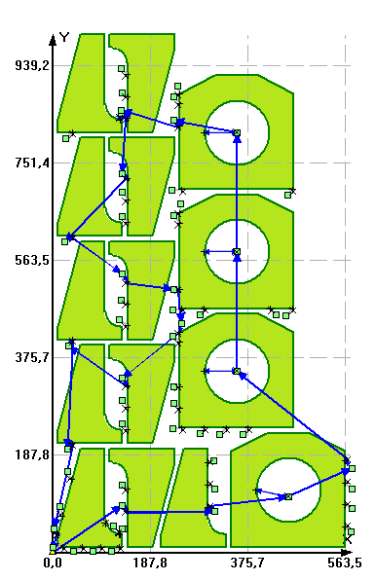

*Рисунок 28. Раскройная карта и оптимальный по времени маршрут перемещения режущего инструмента для 15 заготовок (материал АМг3М ∆=1мм) при условии, что *

На рис.28 показан маршрут резки (перемещение инструмента на холостом ходе показаны стрелками синего цвета), для которого значение целевой функции  (1.2.2)при ** составляет . Однако фактическое время резки по управляющей программе, составленной для этого маршрута, оказалось (как и ожидалось) значительно больше, поскольку число кадров в программе (*n*=120) значительно больше порогового значения *N*=70 для материала АМг3М ∆=1мм.

При использовании значения ** (табл.6) в целевой функции (1.2.2) оптимизационная процедура ДП даёт другое оптимальное решение задачи, которое показано на рис. 29. Тогда среднее фактическое значение рабочей скорости инструмента при *n*=120 составило . В свою очередь для оптимального маршрута резки значение времени резки составило.

Таким образом, точное вычисление целевой функции для данного примера обеспечило не только точное вычисления значения экстремума целевой функции, но и другой (правильный) результат поиска оптимального маршрута резки, полученный с учетом числа кадров УП.

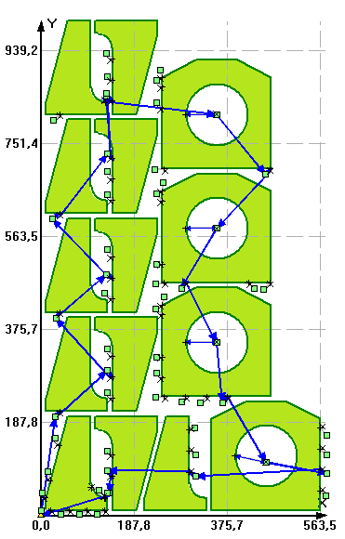

Рисунок 29. Оптимальный по времени маршрут перемещения режущего инструмента при условии, что ** (*n*=120)

Данный пример иллюстрирует необходимость получения таблиц типа Таблицы 2 при решении конкретных оптимизационных задач маршрутизации инструмента машин листовой резки с ЧПУ.

1. ***Вычисление стоимости резки заготовок на машине машине с ЧПУ в режиме моделирования процесса резки***

Другая проблема точного вычисления целевой функции при оптимизации маршрута резки связано с поиском адекватных значений стоимости в формуле (1.2.4)

(Напомним:  – стоимость единицы пути с включенным режущим инструментом; – стоимость единицы пути с выключенным режущим инструментом; ** – стоимость одной точки врезки, *Loff* – длина переходов с выключенным режущим инструментом (холостой ход); *Lon* – длина реза с включенным режущим инструментом; *Npt* – количество точек врезки)

Рассмотрим вопрос точного вычисления стоимости лазерной резки в задаче оптимизации маршрута режущего инструмента применительно к машине лазерной резки (тип лазера: СО2) с ЧПУ на примере машины ByStar3015.

Проблема точного вычисления целевой функции при оптимизации маршрута резки связана с поиском адекватных значений стоимости , вычисление которой зависит от параметров ,  и .

Для расчета  введем следующие обозначения для стоимостных параметров, вычисляемых на 1 м рабочего хода инструмента: - стоимость расходных материалов (например, сопло, защитное стекло, газовые трубки); ** - стоимость технологического газа (азот или кислород в зависимости от типа обрабатываемого материала); **- стоимость лазерного газа (при работе на машине с ЧПУ на проточном газовом лазере),  - стоимость электроэнергии;  - затраты, связанные с заработной платой сопровождающего персонала;  - амортизация оборудования. Тогда в общем виде  будем вычислять по следующей формуле:

. (2.1.1)

Для вычисления значений ,, введем дополнительные обозначения: ** – время, затрачиваемое на один метр рабочего хода инструмента, час; **– затраты электроэнергии за один час работы лазерного комплекса на рабочем ходе, кВт/ч; **– расход технологического газа, м3/ч; **– расход лазерного газа, м3/ч; - стоимость электроэнергии за 1 кВт; - стоимость 1м3 лазерного газа;  - стоимость 1м3 технологического газа; - стоимость единицы расходных материалов;  - срок службы расходных материалов;  - стоимость 1ч работы обслуживающего персонала; – амортизация за 1 час работы лазерного комплекса, руб; *N* – срок полезного использования оборудования, год;  - первоначальная стоимость лазерного комплекса. Тогда ,, вычислим по следующим формулам:

. (2.1.2.)

Аналогично ; (2.1.3)

; (2.1.4)

**. (2.1.5)

** (2.1.6)

** (2.1.7)

Параметр ** необходимо учитывать при расчете стоимости резки только в тех случаях, когда применяется вспомогательный рабочий газ (кислород, азот в зависимости от типа обрабатываемого материала) для увеличения скорости резки, возможности обработки материалов более высоких толщин и для сокращения затрат электроэнергии. Расход газа зависит от диаметра используемого сопла и давления газа.

Для расчета  введем следующие обозначения параметров, вычисляемых на 1 м холостого хода режущего инструмента: – затраты электроэнергии за один час работы лазерного комплекса на холостом ходе, кВт/ч; ** – время, затрачиваемое на один метр холостого хода инструмента, час. Тогда

. (2.1.8)

Аналогично для расчета ** введем следующие обозначения для стоимостных параметров, вычисляемых на одну точку врезки: *-* стоимость электроэнергии; **- стоимость расходных материалов; ** – стоимость лазерного газа; ** - стоимость технологического газа,  - затраты, связанные с заработной платой сопровождающего персонала;  - амортизация оборудования. Тогда

**. (2.1.9)

Для вычисления значений , ,  и введем дополнительные параметры:  - затраты электроэнергии на одну точку врезки, кВт/ч; ** – время, затрачиваемое на одну точку врезки, час. Тогда

**; (2.1.10)

; (2.1.11)

;  (2.1.12)

. (2.1.13)

** (2.1.14)

** (2.1.15)

При расчете стоимости одной точки врезки параметр  необходимо учитывать только при обработке материала на проточном газовом лазере. Параметр ** необходимо учитывать при расчете себестоимости резки только в тех случаях, когда применяется вспомогательный рабочий газ.

Тогда целевую функцию стоимости резки (1.2.4) можно записать в следующем виде:

 (2.1.16)

К основным расходным материалам и запчастям для газового лазера можно отнести: поворотные зеркала, фокусирующие линзы, защитные стекла, сопла, юстировочные узлы, газовые трубки. К основным расходным материалам для волоконного лазера можно отнести: сопла, защитные стекла, фокусирующие линзы. А для случая применения твердотельных лазеров выделяют следующие основные расходные материалы и запчасти: лампы оптической накачки, защитные стекла, зеркала, квантрон, активный элемент. Следует отметить, что стоимость расходных материалов может изменяться в зависимости от фактических сроков службы расходных материалов, которые зависят от качества используемого газа, опыта персонала, эксплуатирующего лазерный станок. Следует отметить, что  зависит от ценообразования, курса доллара (USD) и евро (EUR), а параметры ,  и  зависят от цен, которые устанавливает поставщик услуг, поэтому при расчете  для конкретных производственных задач, изменения цен целесообразно учитывать, используя изменяющиеся в зависимости от перечисленных факторов таблицы стоимостных параметров в MS Excel. В частности, была создана сводная таблица в MS Excel для расчета себестоимости лазерной резки по разработанной выше методике для газового СО2 лазерного комплекса ByStar 3015 для следующих материалов:

* нержавеющая сталь (на примере 12Х18Н10Т) толщиной ∆=1-10мм;
* углеродистая сталь (на примере 10кп) толщиной ∆=1-15мм;
* алюминий и его сплавы (на примере АМг3М) толщиной ∆=1-5мм.

Были определены значения основных стоимостных характеристик ,  и  с учетом всех перечисленных параметров, приведенных в (2.1.1)-(2.1.15). В табл.3 приведены значения стоимости одного погонного метра лазерного реза при максимальной  и минимальной  возможной рабочей скорости перемещения режущего инструмента  в зависимости от требуемого качества изготовления деталей.

Таблица 3. ЗНАЧЕНИЯ ОСНОВНЫХ СТОИМОСТНЫХ ПАРАМЕТРОВ ПРИ ВЫЧИСЛЕНИИ ЦЕЛЕВОЙ ФУНКЦИИ ДЛЯ СО2 ЛАЗЕРНОГО КОМПЛЕКСА BYSTAR3015

| Материал  и толщина материала(∆) | , руб | , руб | , руб | , руб |
| --- | --- | --- | --- | --- |
| 10кп, ∆=1мм | 5,3 | 7,5 | 0,42 | 0,7 |
| 10кп, ∆=1,2мм | 6,6 | 9,5 | 0,42 | 1,0 |
| 10кп, ∆=1,5 мм | 6,6 | 9,5 | 0,42 | 1,1 |
| 10кп, ∆=2мм | 8,1 | 11,7 | 0,42 | 1,3 |
| 10кп, ∆=2,5 мм | 9,7 | 14,0 | 0,42 | 1,5 |
| 10кп, ∆=3мм | 12,0 | 17,4 | 0,42 | 1,6 |
| 10кп, ∆=3.5 мм | 13,3 | 19,0 | 0,42 | 1,6 |
| 10кп, ∆=3.9 мм | 13,3 | 19,0 | 0,42 | 1,9 |
| 10кп, ∆=4 мм | 14,8 | 21,0 | 0,42 | 2,2 |
| 10кп, ∆=5 мм | 17,9 | 26,1 | 0,42 | 2,7 |
| 10кп, ∆=8 мм | 26,1 | 38,2 | 0,42 | 3,4 |
| 10кп, ∆=10 мм | 31,8 | 44,1 | 0,42 | 5,1 |
| 10кп, ∆=15 мм | 52,1 | 71,7 | 0,42 | 6,0 |
| АМг3М, ∆=1мм | 11,1 | 18,6 | 0,42 | 3,7 |
| АМг3М, ∆=2мм | 18,0 | 30,0 | 0,42 | 5,6 |
| АМг3М, ∆=3мм | 56,8 | 92,8 | 0,42 | 14,2 |
| АМг3М, ∆=5мм | 193,0 | 328,2 | 0,42 | 32,2 |
| 12Х18Н10Т, ∆=1 мм | 14,9 | 24,9 | 0,42 | 2,5 |
| 12Х18Н10Т, ∆=1,5 мм | 18,7 | 31,4 | 0,42 | 3,8 |
| 12Х18Н10Т, ∆=2 мм | 25,3 | 42,4 | 0,42 | 4,5 |
| 12Х18Н10Т, ∆=2,5 мм | 38,1 | 63,5 | 0,42 | 6,8 |
| 12Х18Н10Т, ∆=3 мм | 46,4 | 76,1 | 0,42 | 8,6 |
| 12Х18Н10Т, ∆=4 мм | 87,2 | 143,7 | 0,42 | 13,1 |
| 12Х18Н10Т, ∆=5 мм | 122,6 | 198,1 | 0,42 | 18,9 |
| 12Х18Н10Т, ∆=6 мм | 241,5 | 386,5 | 0,42 | 31,7 |
| 12Х18Н10Т, ∆=8 мм | 475,5 | 856,0 | 0,42 | 42,2 |
| 12Х18Н10Т, ∆=10 мм | 1038,7 | 2077,3 | 0,42 | 72,0 |

Изложенная выше методика является универсальной для такогокласса лазерного обороддования с ЧПУ и, следовательно, может применяться для вычисления значений целевой функции стоимости резки , а также для создания таблиц стоимостных параметров в формуле (1.2.4) ** для других марок стали и толщин материала. Аналогичный подход следует использовать и при создания стоимостных парметров целевой функции стоимости резки для другого технологического оборудования термической резки листового материала с ЧПУ.

## §2.2. Стратегии формирования маршрута режущего инструмента для типовых заготовок на машиностроительном производстве

Стратегия проектирование УП в случае, когда приоритетными критериями оптимизации УП являются стоимость, время резки и коэффициент использования материала (КИМ), значительно отличается по сравнению с оптимизацией только перемещений инструмента на холостом ходе. Как отмечалось в первой главе применение специальных техник резки (совмещенный рез, «цепная» резка, резка змейкой) позволяет при проектировании УП сокращать время и стоимость резки. Ниже описаны специальные методы резки, которые являются комбинациями вышеописанных специальных способов резки, и которые позволяют значительно улучшить стоимостные характеристики резки. Предлагаемые методы резки применимы для типовых (часто встречающихся геометрических типов) заготовок на машиностроительных предприятиях. Эти методы методы целесообразно реализовать в виде специализированной подсистемы, расширяющей штатные возможности САПР (функций САМ модуля) в автоматическом режиме проектирования УП при построении маршрута режущего инструмента. Вместе с тем, при использовании специальных техник резки необходимо одновременно учитывать соотношения основных параметров стоимости и времени резки, к которым относятся ,  и . Например, при использовании «цепной» резки за счет перехода режущего инструмента от одного контура к другому на рабочем ходе сокращается количество точек врезок и длина холостого хода, однако увеличивается значение параметра .

При использовании специальных способов резки с дополнительным резом на рабочем ходе режущего инструмента для определения эффективности применения специальных метехни резки введём дополнительный параметр  - допустимую длину дополнительного реза при переходе от одного контура к другому без выключения режущего инструмента, который должен удовлетворять следующему соотшению:

 (2.2.1)

Уменьшение стоимости  от применения специальных способов резки (например, «цепная» резка) будет происходить только при условии, когда фактическая длина дополнительного реза

. (2.2.2)

При решении задач нерегулярного фигурного раскроя на практике часто используется прием объединения фигурных объектов (заготовок) в группу или «блок». Под «блоком» в этом случае понимается набор заготовок, положения которых зафиксированы относительно друг друга. При размещении такой «блок» ведет себя как одна заготовка, то есть все преобразования по перемещению/вращению производятся одновременно со всеми деталями, входящими в «блок». Например, все одинаковые прямоугольные треугольники целесообразно объединять парами в группу, имеющую форму прямоугольника, с размерами, равными катетам треугольника. «Блоки», в основном, составляются из однотипных заготовок, но могут содержать и заготовки различной конфигурации. Объединение в «блоки» актуально в нашем случае. Ниже в будет предложен метод резки для круглых и многоугольных заготовок.

## Стратегии проектирования маршрута режущего инструмента для круглых заготовок

Среди часто встречающихся геометрических типов деталей на машиностроительном производстве можно выделить заготовки, имеющие внешний контур круглой формы. Требуемые заготовки можно вырезать с помощью уже известных способов резки, например «цепная» резка, резка «по замкнутому контуру», однако применение рассмотренных способов резки не всегда дает результаты, отвечающие требованиям сокращения стоимости резки. На основании стратегии объединения однотипных заготовок в группы разработан специальный способ резки круглых заготовок с сокращением значений ,  и в случае без дополнительного реза сокращении значения  при одновременном снижении .

На рис.30 приведена схема резки трех круглых заготовок с помощью резки «по замкнутому контуру», на рис.31 – с помощью предложенного метода резки с одной точкой врезки без дополнительного реза.

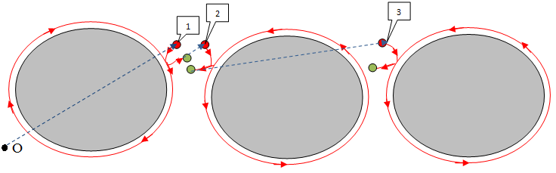

Рисунок 30. Пример схемы резки трех круглых заготовок «по замкнутому» контуру

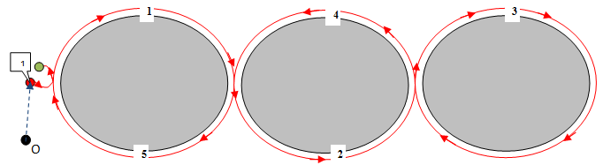

Рисунок 31. Пример схемы резки трех круглых заготовок с применением специальной техники резки без дополнительного реза

На Рис. 31цифрами от 1 до 5 показана последовательность резки контуров за один сегмент, т.е. после врезания в материал режущий инструмент на рабочем ходе переходит к вырезке участка под номером 1 первого контура, затем без дополнительного реза режущая головка переходит ко второму контуру и вырезает участок контура под номером 2 и т.д. В конце режущий инструмент завершает вырезку трех контуров с одной точкой врезки по пятому участку первого контура и переходит к точке выключения. Следует обратить внимание, что в рассматриваемом способе резки инструмент переходит от одного контура к другому на рабочем ходе без дополнительных резов, за счет чего сокращаются значения основных параметров резки ,  и . Однако в результате применения предложенного метода резки при обработке круглых заготовок в месте «стыковки» контуров возможно образование «ступеньки» (см. Рис. 32), что в некоторых случаях может привести к искажению конечной геометрии и требуемых размеров заготовки. Как показывает практика при обработке круглых заготовок на машине лазерной листовой резки с ЧПУ размеры «ступеньки» незначительны (достигают десятых-сотых долей мм) и ее размеры либо попадают в требуемое поле допуска для соответствующего размера, либо ее можно «зачистить» с помощью дополнительной обработки без искажения геометрии и требуемых размеров. Также следует отметить, что часто детали, получаемые после лазерной обработки, являются заготовками для дальнейших переделов с припусками на требуемые размеры чертежа, поэтому допускаются незначительные дефекты, обработка которых в дальнейшем не приведет к искажению требуемых размеров и форм конечной детали.

При размещении круглых заготовок в один ряд либо вдоль оси Х, либо вдоль Y возможно сокращение количества точек врезок до  и сведение к велечине, равной нулю, если не считать перемещения режущего инструмента на холостом ходе до точки врезки для текущего ряда круглых заготовок и от точки выключения режущего инструмента до следующей точки врезки или нулевой точки (). В случае размещения круглых заготовок в n рядов при использовании предложенного способа резки .

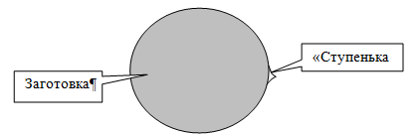

*Рисунок 32. Возможная «ступенька» при обработке круглых заготовок с помощью специального метода резки*

Предложенный на рис. 31 метод резки круглых заготовок в основном применим для заготовок, которые можно объединить в один блок и применить данную специальную технику резки без дополнительного реза. Однако на практике возникают случаи вырезки круглых заготовок специальным способом с дополнительным резом (рис.33). Например, на производстве возникает задача вырезки круглых заготовок разного габаритного размера, также при построении маршрута перемещения режущего инструмента на машинах термической резки с ЧПУ необходимо выполнение технологических ограничений термической резки. В частности, в случае необходимости выполнения условий сокращения термических деформаций вырезку заготовок с применением разработанной специальной техники резки для круглых заготовок необходимо выполнять без изменения обхода контуров. С этой целью может быть применим способ с дополнительным резом (рис.33) во избежание повышения температуры в процессе резки контуров в месте стыка деталей из-за острого угла при переходе от одного контура к другому без изменения направления обхода и во избежание образования «ступеньки». Вырезка контуров осуществляется аналогично способу, приведенному выше (рис.30), однако при переходе от одного контура к другому при необходимости возможен дополнительный рез (при наличии деталей значительно отличающихся по размерам и смещении друг относительно друга). В свою очередь это может привести к увеличению  на величину фактической длины дополнительных резов . Поэтому в данном способе необходимо вычислять максимально допустимую длину дополнительного реза  и .согласно (2.1.1) и (2.2.2). На рис. 33 красными стрелками показан спроектированный путь перемещения инструмента на рабочем ходе при прямом обходе контуров, фиолетовым – обратный ход режущего инструмента при завершении вырезки трех деталей с применением специальной техники резки.

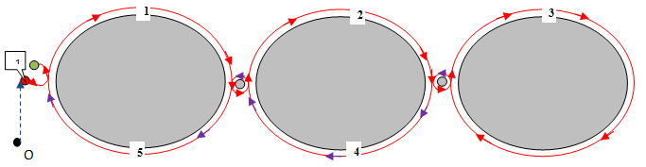

*Рисунок 33. Пример схемы резки трех круглых заготовок с применением специальной техники резки с дополнительным резом*

Согласно предложенному методу режущая головка после врезания в материал обходит по часовой стрелки первый участок контура под номером 1, после чего меняя направление обхода против часовой стрелки совершает дополнительный рез и переходит к вырезке участка под номером 2 второго контура по часовой стрелке и т.д. Пока режущий инструмент не завершит вырезку полного контура с номером 3, после чего режущая головка совершает обратный обход оставшихся не вырезанных частей контуров под номерами 4 и 5. Таким образом, можно вырезать заготовки разных размеров, объединенных в блоки и внутри каждого блока реализовать вырезку нескольких контуров с помощью одной точки врезки. При этом дополнительный рез может быть выполнен по дуге, либо по прямой в зависимости от размера внешнего контура заготовок.

С целью оценки эффективности в результате применения разработанных специальных способов резки рассмотрим пример резки круглых заготовок двумя вышеописанными методами на машине лазерной листовой резки ByStar3015 с ЧПУ. Для этого были разработаны две раскройные карты, на которых были размещены 69 и 58 заготовок, имеющих круглый наружный контур.

На рис.34 и 35 приведен маршрут резки круглых заготовок одного размера без дополнительного реза, на рис.36 и 37 – с дополнительным резом. Полученные результаты были сравнены с результатми резки «по замкнутому контуру» и приведены в табл. 2.4. Расчет был произведен для листового материала 12Х18Н10Т ∆=1 и 5 мм.

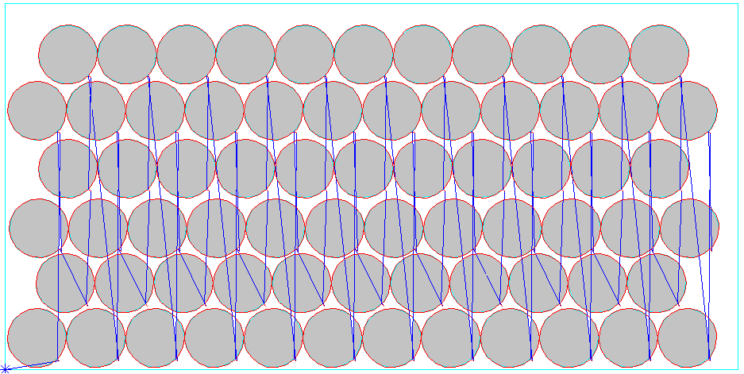

*Рисунок 34. Пример маршрута резки круглых заготовок c применением резки «по замкнутому контуру»*



*Рисунок 35. Пример маршрута резки круглых заготовок c применением метода резки без дополнительного реза*

На рис.37 разными цветами обозначены блоки деталей, для которых реализована резка без дополнительного реза. В частности, в нижней части раскройной карты коричневым цветом выделена группа из 10 круглых заготовок и одного кольца. Размеры заготовок отличаются незначительно, поэтому есть возможность реализовать резку блока из 11 деталей с помощью одной точки врезки и без дополнительного реза. В верхней части той же раскройной карте выделен блок из шести деталей, вырезаемых с одной точкой врезки, при этом заготовки, выделенные фиолетовым цветом, вырезаются без дополнительного реза, но при переходе к серым заготовкам меньшего размера необходимо вырезку осуществить с дополнительным резом. При этом дальнейшая вырезка трех серых заготовок осуществляется без дополнительного реза.

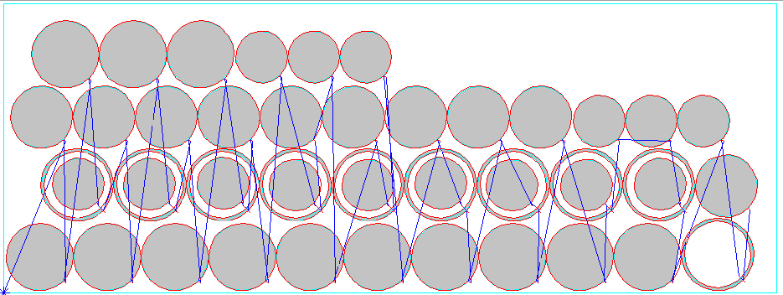

Рисунок 36. Пример маршрута резки круглых заготовок разного размера c применением резки «по замкнутому контуру»

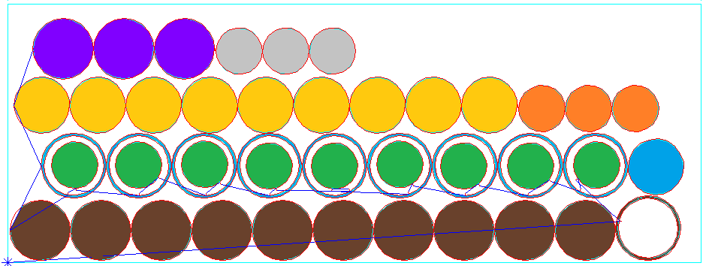

Рисунок 37. Пример маршрута резки круглых заготовок разного размера c применением специальной техники резки

Таблица 4. РЕЗУЛЬТАТЫ РАСЧЕТА СТОИМОСТЬ РЕЗКИ РАСКРОЙНОГО ПЛАНА ДЛЯ КРУГЛЫХ ЗАГОТОВОК С ПРИМЕНЕНИЕМ СПЕЦИАЛЬНЫХ СПОСОБОВ РЕЗКИ

|  |  |  |  |  |  |  |  |
| --- | --- | --- | --- | --- | --- | --- | --- |
| Марка и толщина материала | Тип способа резки | , м | , м |  | , руб | % | ,м |
| 12Х18Н10Т,  ∆=1 мм | Стандартная резка (рис.2.7) | 54,7 | 43,07 | 69 | 1552,92 | 15,6 | - |
| Метод резки без доп. реза (рис.2.8) | 52,02 | 0,7 | 6 | 1310,05 |
| Стандартная резка (рис.2.9) | 46,14 | 18,78 | 58 | 1302,08 | 6,88 | 0,16 |
| Метод резки с доп. резом (рис.2.10) | 46,3 | 5,43 | 23 | 1212,43 |
| 12Х18Н10Т,  ∆=5 мм | Стандартная резка (рис.2.7) | 54,7 | 43,07 | 69 | 12154,8 | 14,3 | - |
| Метод резки без доп. реза (рис.2.8) | 52,02 | 0,7 | 6 | 10417,2 |
| Стандартная резка (рис.2.9) | 46,14 | 18,78 | 58 | 10241,6 | 6,2 | 0,16 |
| Метод резки с доп. резом (рис.2.10) | 46,3 | 5,43 | 23 | 9607,08 |

По результатам анализа приведенных в Табл.4 данных, можно сделать следующие выводы:

1. Применение специального метода резки круглых заготовок без дополнительного реза (рис.35) приводит к сокращению количества точек врезок до 90% и длины перемещений инструмента на холостом ходе до 98% по сравнению с резкой по «замкнутому контуру». При проведении ряда экспериментов в среднем значение  сокращается на 60%, значение  на – 65%. При этом стоимость обработки раскройной карты в среднем сокращается на 15%;
2. Применение резки с дополнительным резом (рис.37) приводит в среднем к сокращению количества точек врезок на 60%, а длины перемещений инструмента на холостом ходе сокращается на 70% по сравнению с резкой «по замкнутому контуру». В свою очередь стоимость обработки сокращается на 7%. При этом следует отметить, что по причине наличия внутренних контуров наблюдается снижение эффективности применения предложенных технологий;
3. В случае применения резки с дополнительным резом необходимо рассчитать  и .согласно (2.2.1) и (2.2.2).

## Стратегии проектирования маршрута режущего инструмента для многоугольных заготовок

В машиностроительном производстве при раскрое листового материала с помощью машин лазерной резки с ЧПУ к наиболее часто встречающимся геометрическим типам заготовок помимо круглых внешних контуров относят также многоугольные заготовки, часто выпуклые симметричные многоугольники с отверстиями различной формы. В отдельную группу можно отнести треугольные и прямоугольные заготовки. Следует отметить, что прямоугольные заготовки целесообразно обрабатывать с помощью совмещенного реза. Касательно остальных многоугольных (в т.ч. треугольных) заготовок применение совмещенного реза не эффективно, т.к. обычно с помощью одной точки врезки удается вырезать обычно две заготовки. Также не эффективны другие специальные способы резки (например, «цепная» резка или змейкой), т.к. применение выделенных способов приводит к сокращению количества точек врезок, но  в лучшем случае или его увеличении, что в свою очередь повышает время  и стоимость  раскроя. Поэтому возникает необходимость в разработке новых специальных способов резки для выделенной группы заготовок.

В отдельную группу выделим треугольные заготовки, для листовой резки которых на машине лазерной резки с ЧПУ применим мультиконтурную резку, совмещающую совмещенный рез и резку змейкой (рис.39). На рис.38 приведена схема резки шести треугольных заготовок одного размера с помощью резки «по замкнутому» контуру при этом , цифрами 1-6 обозначена последовательность резки. На рис.39 приведена схема резки тех же шести треугольных заготовок, при этом . 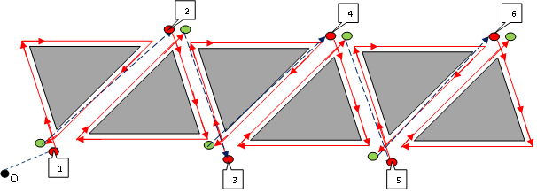

Рисунок 38. Схема резки шести треугольных заготовок с помощью резки «по замкнутому контуру»

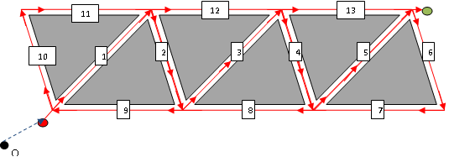

Рисунок 39. Схема резки шести треугольных заготовок с помощью специального способа резки

Здесь цифрами 1-13 обозначена последовательность резки контуров в одном сегменте, т.е. после врезания в материал режущий инструмент на рабочем ходе переходит к вырезке участка под номером 1 первого контура, затем без дополнительного реза режущая головка переходит ко второму контуру и вырезает участок под номером 2 и т.д. В конце режущий инструмент завершает вырезку шести контуров с одной точкой врезки по 13 участку и переходит к точке выключения инструмента. Следует обратить внимание, что в рассматриваемом способе резки инструмент переходит от одного контура к другому на рабочем ходе с совмещенным резом, за счет чего сокращается количество точек врезок , расстояние перемещений инструмента на рабочем  и холостом  ходах.

Способ резки, предложенный на рис. 39, применим для групп треугольных заготовок одного типоразмера, расположенных в два ряда. При этом если количество рядов больше двух, то создаются еще блоки заготовок, каждый из которых включает в себя по 2 ряда треугольных заготовок. Переход режущего инструмента от одного блока к другому осуществляется с помощью холостого хода. Внутри каждого блока реализована резка заготовок с одной точкой врезки.

В случае раскроя листового материала треугольными заготовками можно спроектировать маршрут режущего инструмента без холостого хода, для этого треугольные заготовки необходимо размещать согласно рис. 40. Основное условие непрерывной резки нескольких заготовок заключается в том, что общее количество пересекающихся ребер у любой вершины треугольника должно быть четным. Или с точки зрения теории графов у каждой вершины должно быть четное количество ребер. В обратном случае непрерывную резку заготовок с помощью одной точки врезки не осуществить без дополнительных резов. Например, как видно из рис.40 общее количество обозначенных цифрами 1,2,4,5,7 и 8 ребер равно 6.

Цифрами 1-18 обозначена последовательность резки контуров за один сегмент, т.е. после врезания в материал режущий инструмент на рабочем ходе переходит к вырезке участка под номером 1 первого контура, затем без дополнительного реза режущая головка переходит ко второму контуру и вырезает участок под номером 2 и т.д. В конце режущий инструмент завершает вырезку девяти контуров с одной точкой врезки по 18 участку и переходит к точке выключения инструмента. Следует обратить внимание, что в рассматриваемом способе резки инструмент переходит от одного контура к другому на рабочем ходе с совмещенным резом, за счет чего сокращается количество точек врезок , расстояние перемещений инструмента на рабочем ходе , при этом . Холостой переход осуществляется только при переходе режущего инструмента от нулевой точки до точки врезки и от точки выключения инструмента до нулевой точки. Способом, приведенным на рис. 40, можно размещать большое количество треугольных заготовок, при этом всегда  и .

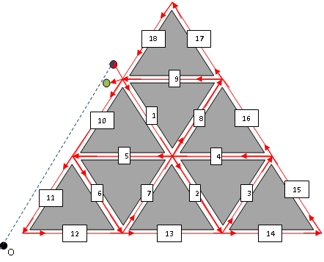

*Рисунок 40. Схема резки девяти треугольных заготовок с помощью мультиконтурной резки*

Предложенные выше методы резки применимы для любых треугольников.

Обработку пятиугольных заготовок из листового материала на машине лазерной резки с ЧПУ также можно осуществить предложенным методом, приведенным на рис. 39 с помощью мультиконтурной резки, объединяющей совмещенный рез и резку змейкой. На рис.41 приведена схема резки «по замкнутому» контуру шести пятиугольных заготовок при этом .

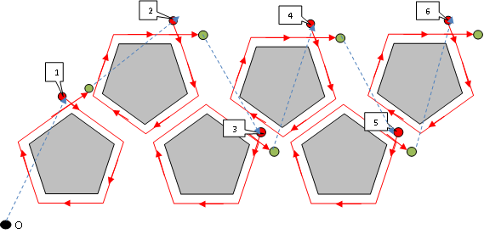

*Рисунок 41. Схема резки «по замкнутому контуру» шести пятиугольных заготовок*

На рис. 42 предложена схема резки тех же шести пятиугольных заготовок за один сегмент, при этом  и .

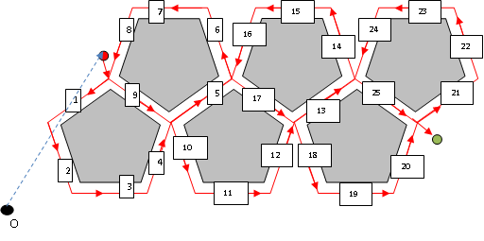

*Рисунок 42. Схема резки шести пятиугольных заготовок с мультиконтурной резки*

С помощью схемы, приведенной на рис.42, можно осуществлять резку по ребрам многоугольников, соблюдая последовательность и направление резки каждого ребра. Инструмент перемещается на холостом ходе от начальной точки положения инструмента (точки .О) до точки врезки, после чего осуществляется непрерывная резка всех ребер, начиная с 1, без дополнительных резов за один сегмент. После того как режущий инструмент частично вырежет первый контур по 4 ребрам (с 1 по 4) переходит к 5 ребру и начинает вырезать второй контур последовательно вырезая с 6 по 9 ребра. При вырезке 9 ребра будут окончательно вырезаны первый и второй контура. Аналогично можно вырезать оставшиеся контура, после чего инструмент переходит в точку выключения инструмента. Как видно из рис.2.15, за счет применения совмещенного реза сокращается , за счет отсутствия холостых переходов  и  при одновременном сокращении общего времени и стоимости резки заготовок из листового материала на машинах лазерной резки с ЧПУ. Предложенный способ резки применим для любых выпуклых пятиугольников.

В случае обработки четырехугольных заготовок целесообразно применять совмещенный рез, либо технологию, предложенную на рис.42, при условии, что общее количество ребер, пересекающихся в любой внутренней вершине, будет четным. В последнем случае по сравнению с совмещенным резом значения  и  при использовании разработанного способа резки будут, как правило, ниже, чем при совмещенном резе. Но данный способ резки не всегда применим с точки зрения снижения КИМ.

В общем случае при резке любых многоугольных заготовок для случая, когда количество пересекающихся ребер у вершин (в частности внутренних) нечетно, то предложенный способ резки реализуем с дополнительным резом, либо с добавлением точек врезок. Следует обратить внимание на то, что при мультиконтурной резке многоугольников с дополнительным резом, значение  также как и для треугольников должно удовлетворять условию , рассчитанному по (2.2.2), в иначе значения целевых функций (1.2.2) и (1.2.4) окажутся больше значений, получаемых при резке «по замкнутому контуру». На рис.43 для любой вершины количество пересекающихся ребер нечетно, поэтому резка контуров возможна только с дополнительным резом. Цифрами 1-19 обозначена последовательность обхода ребер пяти заготовок. Режущий инструмент на холостом ходе переходит из начальной точки в точку врезки, после чего по эквидистантому контуру осуществляется частичная вырезка первого контура по ребрам 1-4, затем вырезается ребро 5 второй заготовки и т.д. пока окончательно не будут вырезаны пять заготовок по ребрам 6-19. По причине наличия дополнительных резов рабочая длина перемещения режущего инструмента может увеличиться по сравнению с , полученной в результате применения резки «по замкнутому контуру», поэтому актуален вопрос расчета  В результате применения предложенного на рис. 43 специального метода резки  и .

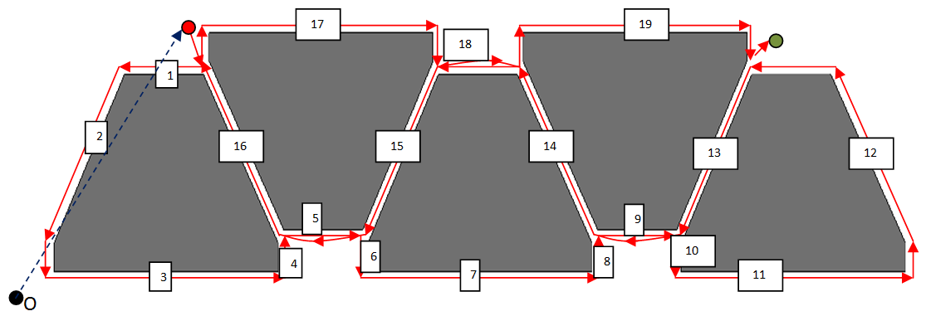

Рисунок 43. Схема резки пяти заготовок с помощью мультиконтурной резки с дополнительным резом

Рассмотрим пример раскроя листового материала 12Х18Н10Т (∆=1-8мм) многоугольными заготовками на машине лазерной резки с ЧПУ. Для этого разработаны две раскройные карты с одинаковым количеством, видом и размерами деталей, для которых спроектирован маршрут перемещения режущего инструмента в САПР «СИРИУС» с применением резки «по замкнутому контуру» (рис.44) и специальной техники резки для многоугольных заготовок (рис.45). Полученные результаты, которые содержат значения ,,, и  для каждой раскройной карты, приведены в Таблице 5.

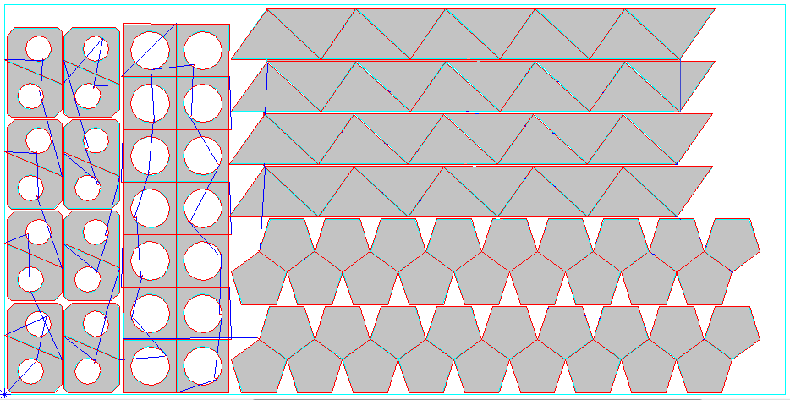

*Рисунок 44. Схема раскройной карты с применением мультиконтурной резки для многоугольных заготовок*

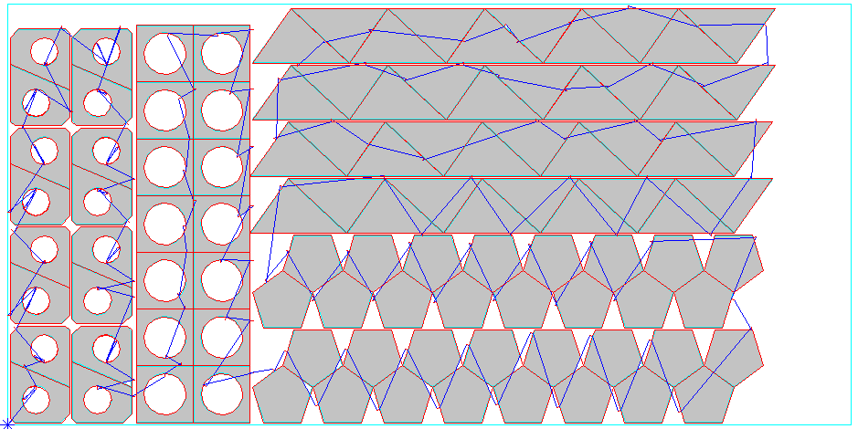

*Рисунок 45. Схема раскройной карты с применением резки «по замкнутому контуру»*

Применение предложенных специальных методов резки приводит к значительному сокращению значений ,  и  в сравнении со стандартной техникой резки соответственно до 70%, 27% и 67% при одновременном сокращении времени  и стоимости лазерной резки  до 36%. Как показывает практика применения предложенных методов резки при проектировании УП в реальном производственном процессе, в среднем значения параметров ,  и  сокращаются на 3%, 60% и 65% соответственно при одновременном снижении  на 10-20% по сравнению с резкой «по замкнутому контуру». Как видно из табл.5, с увеличением толщины обрабатываемого материала сокращается эффективность предложенных специальных способов резки.

Таблица5. РЕЗУЛЬТАТЫ РАСЧЕТА СТОИМОСТИ РЕЗКИ РАСКРОЙНОГО ПЛАНА ДЛЯ МНОГОУГОЛЬНЫХ ЗАГОТОВОК

|  |  |  |  |  |  |  |
| --- | --- | --- | --- | --- | --- | --- |
| Марка и толщина материала | Тип способа резки | , м | , м |  | , руб | % |
| 12Х18Н10Т,  ∆=1 мм | Стандартная резка (рис.2.18) | 101,85 | 26,92 | 163 | 2956,14 | 36 |
| Специальные способы резки (рис.2.17) | 74,73 | 8,9 | 51 | 1901,4 |
| 12Х18Н10Т,  ∆=3 мм | Стандартная резка (рис.2.18) | 101,85 | 26,92 | 163 | 9170,09 | 36,5 |
| Специальные способы резки (рис.2.17) | 74,73 | 8,9 | 51 | 5823,10 |
| 12Х18Н10Т,  ∆=5 мм | Стандартная резка (рис.2.18) | 101,85 | 26,92 | 163 | 23262,44 | 32,2 |
| Специальные способы резки (рис.2.17) | 74,73 | 8,9 | 51 | 15768,17 |
| 12Х18Н10Т,  ∆=8 мм | Стандартная резка (рис.2.18) | 101,85 | 26,92 | 163 | 94070,86 | 29,7 |
| Специальные способы резки (рис.2.17) | 74,73 | 8,9 | 51 | 66121,93 |

Выводы:

1. Применение специальных методов резки для различных многоугольных заготовок возможно без дополнительных резов между заготовками при условии, что количество пересекающихся ребер у вершин (в частности внутренних) четно. В остальных случаях резка разработанным способом резки возможна с дополнительным резом, либо с увеличением числа точек врезок. Предложенные методы базируются на известных методах резки (змейкой и совмещенный рез), за счет этого значительно сокращаются значения основных параметры  и  при одновременном снижении  и ;
2. В зависимости от типа заготовок, наличия или отсутствия отверстий в деталях количество точек врезок может снизиться до , при этом. В рассмотренных примерах значения ,  и  иаксимально сокращаются соответственно до 70%, 67% и до 27% при одновременном сокращении  и до 36%. В среднем значение  снижается на 10-20%;
3. При применении предложенныхспециального способа резки для многоугольных деталей с дополнительным резом необходимо вычислять значение : . В противном случае значение  может оказаться больше значения , полученное при резке «по замкнутому контуру», что в свою очередь может привести к увеличению значений целевых функций  и ;
4. Эффективность от применения предложенных способов резки сокращается при увеличении толщины обрабатываемого материала.

**Заключительные замечания.**

Предложенные способы применения специальных техник резки и формирование групп однотипных заготовок на этапе проектирования раскроя листовых материалов на фигурные заготовки, среди которых присутствуют круглые и многоугольные, можно интерпретировать как методы формирования наборов базовых сегментов (а в дискретном случае – мегаполисов) для последующего решения задач оптимизации класса GSCCP средней и большой размерности. Это создаёт, в свою очередь, предпосылки для разработки эффективных методов решения интегрированной задачи раскроя и мсаршрутизации, для которой целевая функция стоимости складывается из стоимости использованного материала для раскроя и стомости процесса резки **

## §2.3. Разработка методов учёта динамических ограничений в оптимизационных алгоритмах маршрутизации инструмента машин для термической резки листовых зашотовок

Как отмечалось в параграе 1.3. наиболее сложной проблемой при разработке методов оптимизации траектории инструмента машин листовой резки с ЧПУ является математическая формализация и разработка вычислительных алгоритмов учета технологических эвристических требований термической резки, т.н. правил «жёсткости детали»и «жёсткости листа». «Динамический» характер этих условий, заключающийся в том, что сами ограничения формируются только в процессе вычисления допустимого решения задачи, по сути порождает новый не исследованный ранее класс маршрутных задач с крайне сложными видами ограничений типа (1.3.5).

Ниже приведен способ формализациии правила «жёсткости детали», основанный на введении понятия «зона жесткости».

*Определение 5.* Зоной жесткости называется область , ограниченная следующими четырьмя геометрическими кривыми: 1)траекторией инструмента; 2)эквидистантной этой траектории кривой, отстоящей на величину R ; 3)прямой, проходящей через точку выключения инструмента М* перпендикулярно траектории инструмента в этой точке; 4) прямой, проходящей через точку, отстоящую от точки выключения инструмента М* на некоторую величину L, перпендикулярно траектории инструмента в этой точке.

Параметры этой зоны для двух точек (длина L и радиус R) определяются в каждом конкретном случае на основании эксперной оценки, зависящей, в частности, от марки и толщины материала, а также технологии термической резки. На Рис. 46 эти зоны выделены жёлтым цветом.

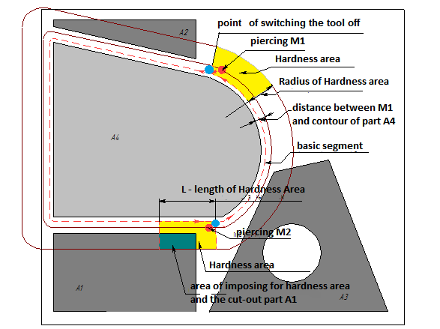

**Зона жёсткости**

(завершение процесса резки контура должно лежать в ещё невырезанной «жёсткой» части материала достаточного размера:

OK

Недостаточный размер зоны жесткости

*Рисунок 46. Формализация правила «жёсткости детали» на основе понятия «зоны жёсткости»*

Тогда в оптимизационных процедурах машрутизации для задачи GTSP и дискретных моделей задач CCP, SCCP, GSCCP выбор точки врезки *M* и точки выключения инструмента *М\** (сегмента резки) определяется простым условием: **Зона жёсткости** должна лежать в ещё невырезанной «жёсткой» части листового материала. Для тех точек врезки, для которых это условие не выполнено, значение целевых функций увеличивается на некоторую величину «штрафа».

Как нетрудно видеть, сформулированное правило выбора «хороших» точек врезки и точек выключения инструмента носит геометрический характер. Поскольку технологическое правило «жёсткости» детали связано с тепловыми деформациями материала, то естественно предположить, что температура в «хороших» зонах«жёсткости будет меньше, чем в «плохих». В случае справедливости этой гипотезы, адекватная оценка тепловых деформаций материала при термической резке заготовок на машинах с ЧПУ может иметь важное значение как инструмент обеспечения необходимых технологических требований. Для проверки гипотезы необходимо иметь инструментарий моделирование и вычисления тепмерратуры тепловых полей в каждый момент времени процесса резки. Для разработки необходимого программного обеспечения рассмотрим следующую задачу.

***Постановка задачи.***

Имеется металлическая пластина. Заданы контуры, последовательность их резки, точки врезки и направления обходов. Для режущего инструмента заданы «радиус теплового луча», мощность, скорость перемещения и скорость холостого хода. Требуется рассчитать тепловые поля при последовательной резке контуров.

***Расчет процесса резки контуров.***

Последовательно для каждого контура рассматривается задача нахождения  - температуры (-момент времени,  - точка области), удовлетворяющей уравнению теплопроводности

,  (2.3.1)

начальному условию

,  (2.3.2)

граничному условию

, ( (2.3.3)

t из промежутка ,  - точка области .

Здесь  - время начала и - время окончания резки текущего контура, - часть пластины, которая осталась после удаления областей, ограниченных предыдущими контурами,  - граница области Ω.

Здесь  – удельная массовая теплоемкость,  – плотность,  –коэффициент теплопроводности,  – плотность тепловых источников, - коэффициент теплопередачи,  - текущее температурное поле перед началом резки данного контура,  -температура воздуха.

Функция - плотность тепловых источников имеет следующий вид. Пусть толщина листа h, «радиус теплового луча» r, его мощность w и скорость перемещения v. Пусть m(t) – положение оси теплового «луча» в момент t. Тогда  плотность мощности теплового «луча» и  в точках, находящихся от прямой m(t) на расстоянии меньше r и 0 в остальных точках.

***Аппроксимация задачи.***

Процесс пересчета температурного поля  во время резки контура разбивается на малые промежутки времени  длины  и для расчета  рассматривается задача

, (2.3.4), (2.3.5)

где  и .

Область  разбивается на тетраэдры, функции  - кусочно-линейные, определяемые значениями в узлах – вершинах тетраэдров. Решение данной задачи является точкой минимума следующего функционала

I() =  (2.3.6)

Нахождение точки минимума данного квадратичного фунционала проводится методом релаксации. Выбор метода основан на следующих соображениях.

Так как радиус r «теплового луча» мал, то тетраэдры разбиения области должны иметь малый размер (в расчетах длина сторона была 2 мм) и поэтому их много. В узлах, далеких от точек где уже был «тепловой луч» и куда еще не могло дойти изменение тепла к данному моменту времени, температура остается первоначальной. Метод релаксации позволяет пропустить такие узлы, что позволяет уменьшить время счета.

***Замечание.*** Для уменьшения числа тетраэдров (узлов) при расчете резки очередного контура  рассматривается не вся оставшаяся пластина, а кусок . Кусок достаточно большой, чтобы к моменту завершения резки контура  температура вне  не могла измениться. После завершения резки контура тетраэдры внутри контура удаляются и их число уменьшается. Дальше производится расширение СКЭ до следующего куска .

***Просмотр результатов.***

Разработанное программное обеспечени позволяет просматривать изменение температурных полей в процессе резки. На рис.47 показан пример задания порядка резки 6-ти заготовок (8 контуров), точек врезки и направление обхода (минус означает обход по часовой стрелке). Материал пластины - сталь 12Х2Н4А , толщина h = 2 мм, размеры 1000 х 1000 мм. Радиус «теплового луча» r = 2 мм, мощность w = 1000 вт, скорость v = 10 м/с.

На рис.48 показано температурное поле на одной из стадий процесса резки 5-го контура.

***Замечание*.** Рисунки 49 и 50 иллюстрирую справедливость гипотезы. Эти процессы отличаются только выбором точкой врезки. На рис.49 точка врезки вблизи кромки пластины. Средняя температура в выделенном окне вокруг точки завершения резки контура 480 °С. На рис.50 точка врезки далеко от кромки. Средняя температура в выделенном окне 362 °С.

|  |  |
| --- | --- |
|  |  |
| *Рис. 47 Места точек врезки и порядок резки для 8-ми контуров* | *Рис. 48 Пример распределения тепловых полей в процессе резки 5-го контура* |
|  |  |
|  |  |
| *Рис. 49 Температурное поле при выборе точки врезки вблизи края пластины* | *Рис. 50. Температурное поле при выборе точки врезки вдали от края пластины и границ вырезанных заготовок* |

Другие проведенные вычислительные эксперименты также показали уменьшение температуры материала в «хороших» зонах в среднем на 63% Ниже приведены ещё два примера расчета температурных полей

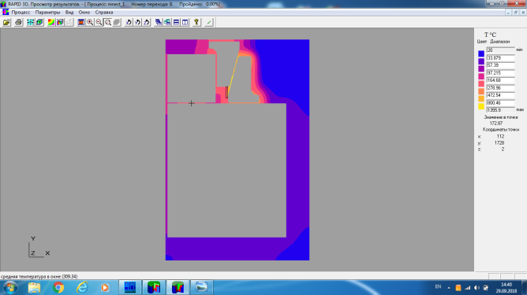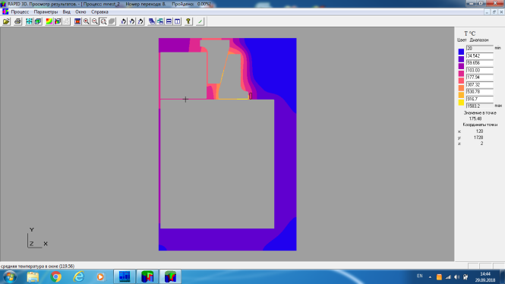

*Рисунок 51. Уменьшение температуры металла в зоне жёсткости с 309 градусов Цельсия (вверху: точка выключения инструмента не удовлетворят правилу «жесткости детали») до 120 градусов (внизу: точкавыключения удовлетворятданному правилу)*

Таким образом, анализ температурных полей подтверждает геометрические правила выбора точек врезки и точек выключения инструмента машин термической резки материала и в будущем (при условии разработки быстродействующих систем температурного анализа) может сам служить средством для выбора точек начала и конца сегментов резки.

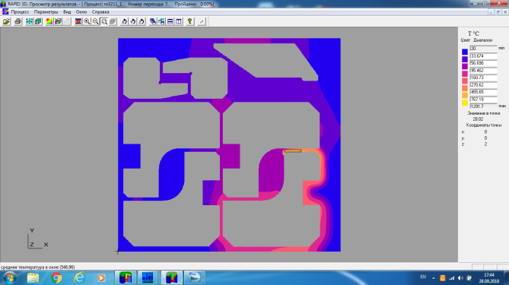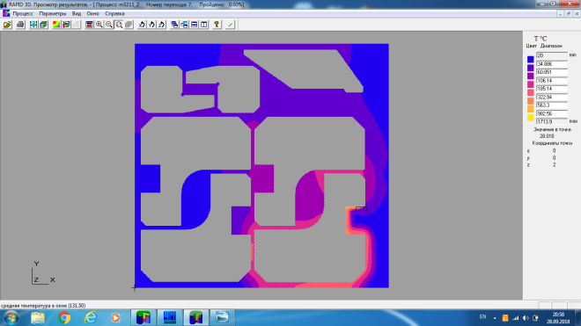

*Рисунок 52. Уменьшение температуры металла в зоне жёсткости с 550 градусов (вверху) до 130 градусов (внизу)*

Рассмотрим далее один из простых способ учета правила жесткости листа, описанного в параграфе 1.3, основанный на делении области листа на последовательный набор подобластей (зон) *(1.3.3): *

Способ заключается в том, что после определения направления вырезки деталей на листе (например, слева направо), область листа разбивается вертикальными линиями на прямоугольники одинакового размера. Количество прямоугольников (l) варьируется от 4 до 10 в зависимости от геометрических размеров деталей (чем крупнее размеры прямоугольников, тем меньше формируется число зон). Затем в каждой зоне решается основная задача (1.2.6) уже без учета требований жёсткости листа, но с учётом правила «жёсткости детали» с помощью алгоритма, описанного выше в этом параграфе.

На Рис. 53 приведён пример оптимизации траектории инструментадля задачи GTSP с учётом формирования подобластей (1.3.3). Число подобластей в данном примере – 5.

На Рис. 54 эта же задача решена без учёта «динамических» ограничений (и правила жёсткости детали и правила жёсткости листа). Ограничения на координаты точек врезки и точки выключения инструмента, обусловленные деформацией материала при врезке и условия предшествования были соблюдены. В качестве оптимизационного алгоритма использован метод динамического программирования, т.е. решение является глобальным экстремумом. При этом для этого решения в маршруте резки длина холостого хода инструмента уменьшилась на 26%.

Рисунок 53.

Рисунок 54.

***Заключительные замечания***

Описанные в данном параграфе практические методы учёта правил жесткости детали и жёсткости листа позволяют имплементировать их в существующие оптимизационные алгоритмы решения задаяи (1.2.6) с целевыми функциями (1.2.2) - (1.2.5) и получать рациональные варианты маршрута резки, уменьшающие геометрические искажения деталей при термической резке для большинства практических задач. Вместе с тем, следует отметить, что описанные способы в некоторых случаях не гарантируют 100% соблюдения технологических требований и приводят к существенным тепловым деформациям материала. Помимо этого остаётся открытым вопрос о разработке эффективных алгоритмов получения глобальных экстремумов или близких к ним для решения задач большой размерности с одновременным учётом всех технологических требований термической резки, включая динамические ограничения. Этот вопрос пока ещё ждёт своего решения.